**上海农商银行安防监控联网系统**

**第三方认证管理业务需求规格书**

**（金库/代理库管控功能）**

|  |  |  |  |
| --- | --- | --- | --- |
| 日期 | 内容 | 作者 | 备注 |
| 2015.6.30 | 完成初稿 | 范茜 |  |
| 2015.7.9 | 1.新增“收藏”功能  2.新增报表统计模块 | 范茜 |  |
| 2015.7.13 | 1.修改3.7.2异常录入的信息添加方式 | 范茜 |  |
| 2015.7.14 | 1.更新3.2.1门禁设备添加，增加对讲关联设置 | 范茜 |  |
| 2015.7.20 | 1.更新3.3.3策略设置，取消触发方式选择  2.更新3.5认证提醒界面，去除拒绝开门时的强制对讲环节，更改为列表红色字样标识，列表内容增加数目上限  3.更新3.6.2.2授权申请，附件内容只可查看不可下载 | 范茜 |  |
| 2015.7.23 | 1.更新3.1功能阶层图，调整架构，新增“异常录入”、“基本设置”两项  2.更新3.2.2角色划分中，认证处置与审核权限互斥属性。  3.修改3.3.3策略设置，一期认证方式默认选中“远程认证”，选项灰化不可设置  4.更新3.6认证提醒状态列表及细化规则  5.更新3.7.4异常录入，去除人员信息中“性质一列”，新增内容去除“性质”一项  6.修改3.7.2.1开门申请，去除人员信息中的“性质一列”  7.修改3.8.1.3刷卡查询，去除“性质”属性，增加以姓名、身份证号、工号为条件的查询  8.更新3.8第三方认证模块界面，一期只保留“查询与统计”、“基本设置”两个功能模块。  9.原3.7.2中异常录入功能移入3.6.1开门申请提醒列表中触发  10.原3.8报表统计合入3.8.1查询与统计模块 | 范茜 |  |
| 2015.8.5 | 1.修改3.2.1门禁设备添加，新增认证、授权设备配置  2.更新3.3.3管控策略  a.新增识别人数配置，选择兼容方式并配置人数；  b.新增“开门授权”可配，及对授权方式设置  c.更新原“中心授权”为“上级授权”及对授权方式设置  d.新增“排版核对”可配  e.新增“允许特批”可配  3.更新3.7.2远程认证，人员信息中权限新增无效信息，更新操作按钮区按钮定义，更新系统日志定义  4.更新3.8.1.1认证查询条件，录入模式、处置模式、通行情况、复核结果  5.更新3.8.1.3原“刷卡查询”变更为“人员查询” |  |  |
| 2015.8.11 | 1.新增3.8.1.6 “我的图表”功能描述  2.新增3.8.1.7 “我的报告——报告订阅”功能描述  3.新增3.8.1.8 “我的报告——报告订阅”功能描述  4更新3.3.3,策略设置中“排班核对”功能，此功能暂不开放 | 范茜 |  |

上海天跃科技股份有限公司

# 需求分析

## 现状

#### （1）管控区域出入验证情况

**业务库、代理库出入口：**人员出入只进行本地验证。

**离行自助加钞间：**出入口控制大多采用的是机械锁具，由所辖安保责任人用钥匙开启出入。人员出入无记录。

**营业网点防盗尾随门（联动互锁门）：**通过防盗尾随门（联动互锁门）进入现金区域人员的验证主要是通过工作证或熟识度的来判断。出入现金区域缺乏严格的身份合规性验证，没有详细记录，有记录也只是纸质的。

**其他管控区域：**待定

#### （2）验证设备情况

以上区域使用的门禁系统有多家不同的厂家，也有部分区域可能需要增加物理上可远程控制的门。

以上区域出入口可能需要增加语音对讲装置。

## 需求

### 第三方认证管理业务

第三方认证业务是指通过本行安防监控联网系统的视音频技术、出入口控制技术等，在张江联网监控中心对出入管控区域人员进行身份、合规性等进行远程验证和相应处置。

### 第三方认证管理业务的目标

通过第三方认证管理业务的实施，降低管控区域因人员出入带来的风险隐患。

### 需要管控的区域

管控区域包括以下四类：

#### （1）业务库、代理库

#### （2）自助银行加钞间

#### （3）营业网点现金区

#### （4）其他需要管控的区域

### 出入管控区域人员的分类

总体分为以下三大类人员：

#### （1）内部人员

指本行出入管控区域的各职能部门在编人员：包括业务库、代理库的库管人员、营业机构安保责任人、个金部加钞人员，及其他需要进入管控区域的人员。

#### （2）外来人员

指出入管控区域的非内部人员：包括本行使用的设备和系统厂家的维保人员、运钞公司押运人员等，以及其他需要进入管控区域的人员。

#### （3）临时需要出入管控区域的人员

指临时出入管控区域的非内部或外来人员。 即,在人员数据库中没有基础信息的人员。

### 第三方认证管理业务要求

#### （1）需要管理、认证的信息

**出入人员至少应包含以下基本信息：**

姓名、部门属性（单位/部门）、分类属性（内部/外来/临时）、照片、工号、身份证号。

#### （2）代理库、业务库认证要求

不改变原有出入管理程序和要求，增加第三方认证管理。

#### （3）自助银行加钞间认证要求

不改变原有出入程序和要求，增加第三方认证管理。

如没有门禁系统，先行改造。

#### （4）营业网点现金区认证要求

不改变原有出入程序和要求，增加第三方认证管理。

**增加张江联网监控中心首卡复核授权机制：**即，每天第一次进入网点现金区时，由营业网点安保责任人向张江联网监控中心申请授权，中心通过第三方认证业务复核授权后，这一天不需要再认证复核。

营业网点首卡认证后，所有出入人员的认证和相应处置均由营业网点安保责任人在本地认证终端上进行。在以后条件成熟后，转向联网监控中心进行复核。

#### （5）认证过程记录

##### 认证过程需要记录的信息分类

* **人员正常进入信息**

指相关人员通过第三方认证管理，正常进入管控区域的信息。

* **人员被拒绝进入信息**

指相关人员没有通过第三方认证管理，被拒绝进入管控区域的信息。

* **人员没有通过认证，但被允许进入管控区域信息**

指相关人员没有通过第三方认证管理（如：门禁系统中授权过期、没有带卡或人卡不符等），但由所辖营业网点安保责任人通过保卫部门人工授权、或其他方式授权等方式后进入的信息。

##### 认证过程的信息记录

原则上，认证过程要全部记录。

记录的信息至少应包括：

**出入人员基本信息：**姓名、部门属性（单位/部门）、分类属性（内部/外来/临时）、照片、工号、身份证号、权限。

**认证过程基本信息：**申请地点、刷卡人姓名、照片、身份证、部门/单位、现场视频或通过视频抓拍的照片、实施认证的值班员姓名、值班长姓名、认证通过或不通过情况描述、对讲过程语音、值班员和值班长工位授权与复核指令。

**注：**

对进入业务库、代理库、自助银行加钞间的认证业务特别要求照片抓取功能，即：对业务库、代理库、进入加钞间的人员从呼叫开始时的前30秒进行持续抓图，抓取间隔为4帧/s或以上，整个过程抓取至少5张图片。

##### 认证记录查询

认证记录可以查询。

查询需有相应的权限。

各分支行和营业网点只可查询所管辖区域的认证记录。

#### （6）报表功能

认证管理业务应具有报表功能，至少应输出针对认证分类信息的统计报表。

#### （7）认证管理业务的应急措施

在监控中心与管控区域现场间通讯异常或因其他原因造成不能实施系统认证时，应提供异常情况认证流程并记录。

#### （8）认证管理业务涉及的数据录入与维护管理

由于认证管理业务涉及相关人员基本信息录入，建议给出合理可行的数据录入、维护和审核方案。

### 项目实施设想

本项目分步实施，先考虑从业务库、代理库做试点。

待技术和流程成熟后，扩展到自助银行和营业网点。

# 设计方案

## 系统组成

### 管理业务定位

#### 定位

第三方认证管理业务设计为上海农商银行已建张江联网监控中心所使用众绎平台（V1.6）上新增的一项应用管理业务。

#### 与众绎平台其他业务间的运行规则

##### 部署

认证管理业务终端，尽量单独部署，形成认证管理工位。

如不能单独部署，考虑与其他业务合并部署。

##### 业务间优先级

在与其他管理业务终端合并部署的时候，可配置各业务间优先级。建议的优先级顺序：报警处置业务--第三方认证管理业务—日常巡查业务。（具体待讨论）

## 系统管理

### 人员基本信息

##### 出入人员分类

**内部人员：**业务库、代理库的库管人员、营业机构安保责任人、个金部加钞人员，及其他需要进入管控区域的内部人员。

**外部人员：**本行设备或系统维护人员。

**临时出入人员：**临时出入管控区域的非内部或外来人员，如行内检查，银监局检查等

##### 出入人员基本信息要求

人员信息数据主要包括：姓名、部门属性（单位/部门）、分类属性（内部/外来/临时）、照片、工号、身份证号。

##### 人员信息数据库部分

使用众绎平台现有数据库，增加人员信息表和认证相关的数据表，人员照片信息存放在照片服务器

### 人员信息数据录入与维护（二期）

#### （1）内部人员信息数据录入与维护

内部人员数据录入需要由本部门领导通过邮件或介绍信等方式向所属分支行提交申请，分支行根据相关信息在系统中录入人员，并提交相关资料到总行，由总行管理人员审核后完成录入

如该人员需要进入多个分支行区域，则由分管机构（桃浦金库）或总行录入。

#### （2）外来人员信息数据录入与维护

外来人员数据录入需要由该人员所在公司提供介绍信、相关证件向所属分支行提交申请，分支行根据相关信息在系统中录入人员，并提交相关资料到总行，由总行管理人员审核后完成录入

如该人员需要进入多个分支行区域，则由分管机构（桃浦金库）或总行录入。

#### （3）临时人员信息数据录入与维护

临时人员进入管控区域需由临时人员或所在公司/部门向分支行或总行提交申请（书面形式），分支行或总行把进入事由、相关证件下发到网点，网点根据相关信息核实身份，通过系统进行登记。

#### （4）人员信息数据部署

张江联网监控中心和各分支行均可进行人员数据录入工作。

总行主要负责设备管理、认证授权，部分人员管理工作

各分支行负责管辖区域内的人员信息录入、修改、删除、权限下发工作

### 角色与授权表

#### （1）系统角色

##### 管控区域角色

分支行安保责任人：负责所管辖区域人员的增、删、改，需要总行审核。

营业网点安保责任人：网点本地认证、进出记录查询录入。

桃浦金库管理人员：负责押运人员增、删、改，需要总行审核。

##### 张江联网监控中心角色

值班员：处理认证流程、认证记录查询

值班长：认证过程授权、特批进入授权、拒绝进入授权、预案处理审核、认证记录查询。

监控中心主管：人员增、删、改及审核，认证记录查询、报表统计、附件下载。

系统管理员：基础信息配置（认证设备增删改、认证策略配置、系统参数配置）

##### 总行保卫部角色

保卫部主管：认证记录查询、报表统计、附件下载。

#### （2）系统授权表

|  |  |  |  |  |  |  |  |  |  |  |
| --- | --- | --- | --- | --- | --- | --- | --- | --- | --- | --- |
|  | | 人员管理 | | | 设备管理 | 认证管理 | | | | |
| 人员增加 | 人员修改 | 人员删除 | 设备管控 | 流程配置 | 认证处置 | 审核权限 | 录入审核 | 记录查询 |
| 监控中心 | 值班长 |  |  |  | √ |  |  | √ |  | √ |
| 值班员 |  |  |  | √ |  | √ |  |  | √ |
| 系统管理员 | √ | √ | √ | √ | √ |  |  |  |  |
| 监控中心主管 | √ | √ | √ |  |  |  | √ | √ | √ |
| 管控区域 | 分支行安保责任人 | √ | √ | √ |  |  | √ | √ | √ | √ |
|  | 营业网点安保责任人 | √ | √ | √ |  |  | √ | √ | √ | √ |
| 总行 | 保卫部负责人 | √ | √ | √ |  |  |  | √ | √ | √ |

## 认证管理业务流程

### 总体业务流程框图

#### （1）框图



#### （2）设计说明

人员到达现场后，通过刷卡向监控中心申请授权，系统根据门禁设备所在的区域进入对应的处理流程。

### 代理库、业务库出入流程

#### （1）框图



#### 设计说明

入库人员通过刷卡的方式触发开门申请，由**监控中心值班员**根据弹出的申请认证现场视频、刷卡人身份信息、抓拍图片进行人工识别，若现场人员符合入库要求，则提交值班长授权开门，若不符合入库条件，值班长提交拒绝进入申请或、应急处置报告，由值班长审核；若现场人员不符合入库要求但有特批进入的理由，则由值班员提交特批进入申请，由值班长审核后确定是否放行。

注：

1、此处涉及出入口控制系统选型，要求出入口控制系统具有多重授权控制模式，众绎平台与出入口控制系统要求兼容对接

2、第三方认证管理是作为众绎平台上的一个应用业务，应与值守管理设计在同一管理终端上（如：电子地图终端）

3、刷卡人身份及相关权限信息录入和维护，是在门禁系统中进行还是通过与众绎平台对接后在众绎平台上进行，需要设计

### 自助银行加钞间出入流程（二期）

#### （1）框图



#### 设计说明

### 营业网点现金区出入流程（二期）

#### （1）框图



#### （2）设计说明

### 其他管控区域人员出入流程（二期）

（略）

## 数据记录、查询与报表

### 数据记录

#### （1）记录的数据内容

基础信息：设备名称、所属区域、所在部位、发生时间、现场联系人、联系电话。

刷卡信息： 姓名、分类、身份证号、工号、单位/部门、刷卡时间。

人员信息：姓名、身份证号、工号、单位/部门、分类。

认证过程:

联动抓图、录像、对讲录音、操作过程、进入类型、授权记录等

#### （2）数据存储

系统所有记录信息全部存储在监控中心服务器，文字类信息存入众绎平台数据库，图片、视频、录音等容量较大的信息存入文件服务器。

### 数据查询

#### （1）查询权限

系统查询权限主要分为认证记录和操作记录，具体可分为三方认证记录、本地认证记录、人员操作记录、审核操作记录

#### （2）查询条件

三方认证记录：可按时间段、区域、单位部门、通行情况、处理状态等进行查询

本地认证：可按时间段、区域、单位/部门、通行情况、处理状态等进行查询。

刷卡记录：可按时间段、性质、单位/部门、区域等进行查询。

人员录入：可按时间段、用户、操作类型

审核记录：可按时间段、申请人、审批人、审批状态

#### （3）查询显示

三方认证：序号、区域名称、设备名称、发生时间、认证模式、处理状态、通行情况、处理人、处理意见、处理时间、审核人、审核意见、审核时间。

本地认证：序号、姓名、单位/部门、身份证号、权限、进入时间、离开时间

刷卡记录：序号、姓名、性质、权限、分类、身份证号、工号、单位/部门、申请时间、申请地点。

人员录入：序号、用户、操作类型、时间、操作内容

审核记录：序号、申请人、审批人、审批状态、时间、备注

### 报表

#### （1）编制

系统支持对所有管控区域的进出记录按一定规则查询、导出、统计分析形成图表，并支持打印输出

#### （2）典型类型

1、认证查询报表

2按筛选条件统计图表

#### （3）报表打印

1、认证查询报表

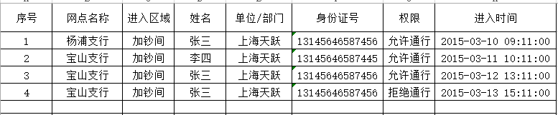

2、按筛选条件统计图表

例如按时间为筛选条件，生成对应统计表。

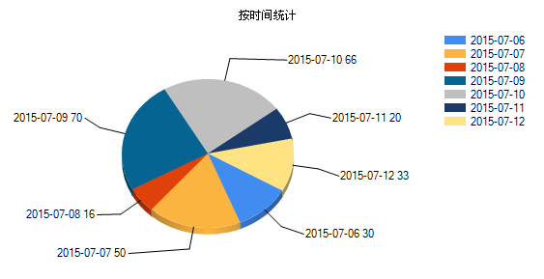

## 异常处置子流程

### 启动异常处置子流程场景分类

#### （1）业务库、代理库断网无法远程授权？

#### （2）业务库、代理库设备断电或设备故障？

#### （3）离行自助加钞间断网无法远程授权？

#### （4）离行自助加钞间断网或设备故障无法远程开门？

#### （5）网点与监控中心断网无法连接认证系统？

#### （6）网点认证设备故障？

### 异常处置子流程框图

#### （1）业务库、代理库断网无法远程授权

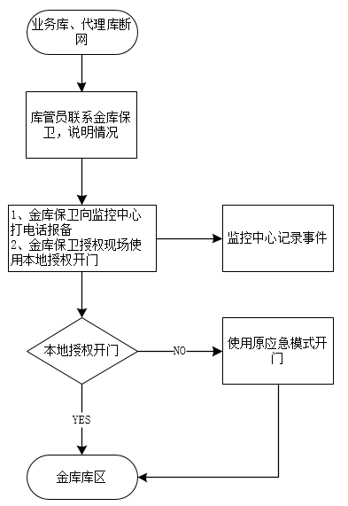

当金库与监控中心断网，无法远程授权时，由库管员联系金库保卫领导，金库保卫通过电话向监控中心报备，在金库保卫领导的授权下使用原有的本地授权入库，事后及时通知维保公司进行维修，此次处理记录由监控中心手动录入。

#### （2）业务库、代理库设备断电或设备故障

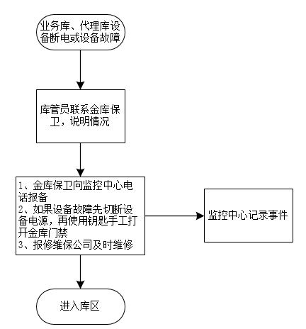

金库增加或更换一把灵性锁（断电锁，可通过钥匙打开），灵性锁钥匙由金库保卫领导保管，当金库设备断电或故障时，金库保卫通过电话向监控中心报备，然后通过钥匙开启需要授权的这把锁 ，其他开门流程与原来一样，事后及时通知维保公司进行维修，此次处理记录由监控中心手动录入。

#### （3）离行自助加钞间断网无法远程授权？

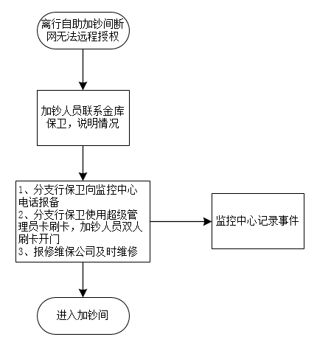

系统可配置一张超级管理员卡，此卡平时由分支行保卫领导保管，当离行自助加钞间与监控中心断网，无法远程授权时，分支行保卫领导通过电话向监控中心报备，分支行保卫领导超级管理员卡在本地进行授权，授权完成后，离行自助加钞间本地双人刷卡开门，进入离行自助加钞间，事后及时通知维保公司进行维修，此次处理记录由监控中心手动录入。

#### （4）离行自助加钞间断网或设备故障无法远程开门

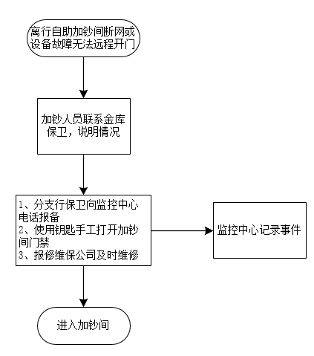

离行自助加钞间增加一把灵性锁（断电锁，可通过钥匙打开），灵性锁钥匙由分支行保卫领导保管，当离行自助加钞间设备断电或故障时，分支行保卫领导通过电话向监控中心报备然后通过钥匙开启灵性锁锁 ，加钞人员通过钥匙打开另外一把物理锁，进入加钞间，事后及时通知维保公司进行维修，此次处理记录由监控中心手动录入。

#### （5）网点与监控中心断网无法连接认证系统？

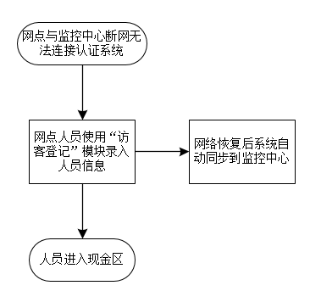

当网点与监控中心断网，无法连接认证系统，网点人员可使用可离线使用的“访客登记”模块进行登记，待系统网络恢复以后，系统自动同步离线数据到总行，并于系统里的人员进行关联。

#### （6）网点认证设备故障？

当网点认证设备故障，无法进行认证时，网点可先把出入人员的信息登记到记录本上，待系统恢复后再录入系统，保证所有进出记录全部存储在系统里，方便后期的调阅

# 功能描述（金库/代理库管控）

## 功能阶层图





注：标灰部分暂不在此期开发，放入二期规划中评估

## 基础设置

### 门禁设备添加

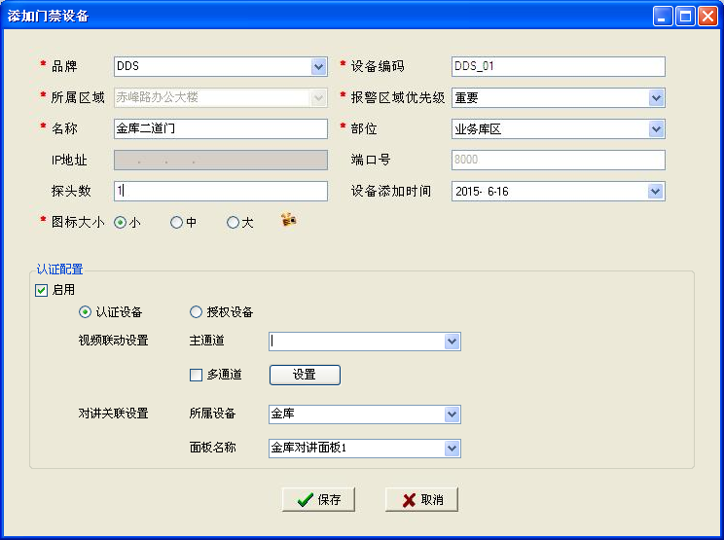

选中认证设备以下设置可配，选中授权，其余配置灰化

设置能看到刷卡人员正脸的通道

门禁对应的对讲设备及面板名称

|  |  |
| --- | --- |
| 名称 | 添加门禁设备 |
| 参与者 | 系统管理员 |
| 功能描述 | 添加配置门禁设备 |
| 触发事件 | 通过配置客户端向布防图区域拖拽门禁设备 |
| 前置条件 |  |
| 事件流（操作序列） | 1. 填写设备基础信息 2. 启用认证配置 3. 设置主通道显示视频及配置周边视频通道 4. 设置与门禁绑定的对讲面板 5. 点击保存，完成设置。 |
| 可选事件流 |  |
| 后置条件 |  |
| 规则 | 1. 原“添加门禁设备“界面新增”认证配置“项。 2. 认证配置中“启用”项默认不勾选，余下设置灰化。 3. 勾选“启用”后，可配置设备为“认证设备”或“授权设备” 4. 默认选中“认证设备”，刷卡可触发开门申请；“视频联动设置“、“对讲配置”被激活 5. 选中“授权设备”，则此设备用于授权，刷卡不触发开门申请“视频联动设置“、“对讲配置”灰化 6. ”视频联动设置“中需设置主通道画面，可勾选“多通道”设置周边通道辅助认证，其中“多通道”视频设置上限为3画面 7. “对讲设置”中“所属设备”下拉表显示系统当前已添加的IP对讲设备名称，根据所选设备，获取对应面板名称，不可编辑，用户根据实际对应情况选择与门禁关联的对讲面板。 8. 在对讲转报警的界面上新增对讲转认证按钮，在对讲接通后，根据情况转为认证申请。 9. 当管控流程中以对讲作为触发开门申请时，该对讲信号不作为报警信号传输，不在报警处置中管控。 |

### 角色权限划分

|  |  |
| --- | --- |
| 属性 | 描述 |
| 角色名称 | 值班员 |
| 上级角色 | 值班长 |
| 配置角色 | 系统管理员 |
| 人员增删改 | 新增/删除/修改人员卡片信息，并可对卡片授权。 |
| 录入审核 | 针对新增人员的信息审核及权限下发。 |
| 认证处置 | 对触发认证申请的人员进行身份人工比对，管控开关门  （与审核权限互斥） |
| 审核权限 | 1. 通过授权认证（指纹/刷卡/密码）处理拒绝开门、特批申请。 2. 通过授权认证（指纹/刷卡/密码）处理中心联合认证（上级授权）。 3. 对提交的应急处置结果审核，评复是否合格   （与认证处置权限互斥）  与管控策略中的“上级授权”配套使用 |
| 记录查询 | 查询所管辖区域认证记录及统计报表 |

角色配置界面：

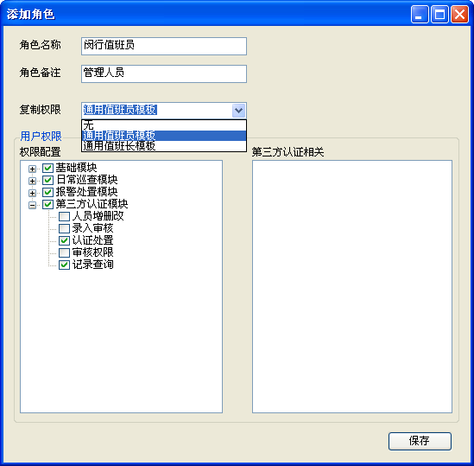

点击节点，若该节点有需细化设置的信息，则在右边列表中显示，如设备列表等

系统预置值班员、值班长权限配置模板

根据系统开放的模块（由配置文件控制），显示对应的模块权限

功能说明：

1. 角色节点支持增、删、改功能。不同的角色分配不同的权限。
2. 新增角色：新增角色时，必须给新增的角色指定一个上级角色，其他的权限可以根据实际需要选择。
3. 删除角色：支持删除已有的角色，删除的角色必须是叶子节点且该角色没有对应的用户
4. 修改角色：支持修改角色的权限、角色名称和上级角色
5. 设备权限：所有角色默认有预览权限
6. 默认角色：系统默认自带一个最高级的角色【SYSTEM】包含所有设备权限，该角色不能删除、角色名称不能修改，设备权限以外的权限可以修改。
7. 1.6及之前版本升级：1.6之前的版本角色没有层级关系，升级到1.8版本后，原有的角色统一系统默认角色为上级角色，角色对设备的权限保留。

规则说明：

1. 添加/修改角色界面包含对角色名称、角色备注的自定义、复制权限功能、权限配置功能及设备列表。
2. 系统预设两种默认角色权限模板（不包含对设备权限模块的设置）：通用值班员模板、通用值班长模板。
3. 通用模板对所有模块都进行了权限设置，若系统只开放其中几个模块，则系统只提供开放的几个模块的权限配置功能，套用模板时，只对系统开放的模块权限生效。
4. 配置客户端获取系统开放的模块信息，显示对应开放模块的权限
5. 点击模块节点时，若该模块节点有需细化设置的信息，则在右边列表中显示，如“设备权限”需对当前设备进行设置，则在右边列表显示设备列表。
6. 通用值班员模板默认勾选以下权限：

a）排班模块：参与排班

b）第三方认证模块：认证处置、记录查询

1. 通用值班长模板默认勾选以下权限：
   1. 排班模块: 参与排班、排班权限、值班长交接班权限
   2. 日常巡查模块: 任务复核权限、任务安排权限
   3. 报警处置模块: 任务复核权限、任务分配权限、警情、等级修改权限
   4. 第三方认证模块（默认值班长不处置认证申请）：审核权限、记录查询
2. 复制权限一栏默认为“无”,不允许手动输入只可下拉选择。支持使用鼠标滚动选择，但选择后，权限配置对应变更。
3. 选择“无”时用户逐项手动配置；选择模板时，即可直接套用，一键配置。



### 管控等级名称修改

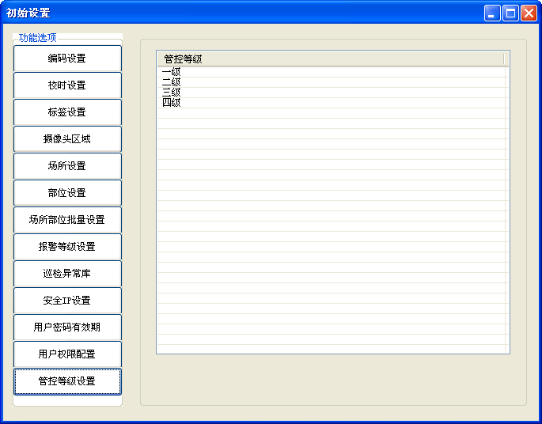

新增设置页

|  |  |
| --- | --- |
| 名称 | 管控等级设置 |
| 参与者 | 系统管理员 |
| 功能描述 | 重命名管控等级名称 |
| 触发事件 | 进入配置客户端初始设置界面 |
| 前置条件 |  |
| 事件流（操作序列） |  |
| 可选事件流 |  |
| 后置条件 |  |
| 规则 | 1. 在原配置客户端初始设置界面新增“管控等级设置”按钮 2. 点击“管控等级设置”按钮，显示管控等级列表，双击可重命名，不允许增删等级 3. 系统默认管控等级为四级，由高到低依次排列如下：一级、二级、三级、四级 |

## 管控策略

### 策略查询

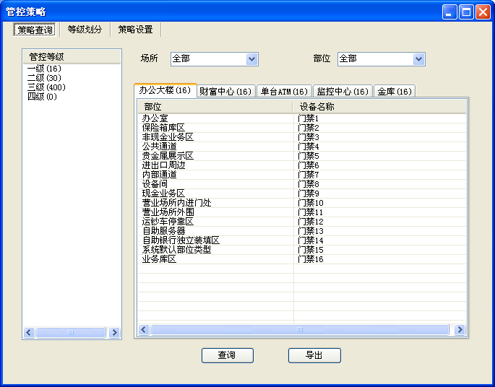

|  |  |
| --- | --- |
| 名称 | 策略查询 |
| 参与者 | 系统管理员 |
| 功能描述 | 查询或导出场所、部位、管控等级、设备名称的对应表 |
| 触发事件 | 进入配置客户端管控策略界面 |
| 前置条件 | 添加门禁设备时，已设置与场所的对应关系 |
| 事件流（操作序列） |  |
| 可选事件流 |  |
| 后置条件 |  |
| 规则 | 1. 左侧“管控等级”栏显示四类等级及对应设备的总数量，点选某等级时在右侧列表中显示对应信息，此功能参照报警预案设置->报警策略->策略查询 2. 场所下拉框可选全部或单个场所，允许多选 3. 部位下拉框可选全部或单个部位，允许多选 4. 点击“查询”，按照筛选条件，不同场所按照不同TAB页显示，显示内容为部位信息、对应门禁信息，此功能参照报警预案设置->报警策略->策略查询 5. 点击“导出”，信息以csv格式/excle格式导出（平台现有导出格式），包含序号、场所、部位、设备名称、管控等级，如下： |

### 等级划分

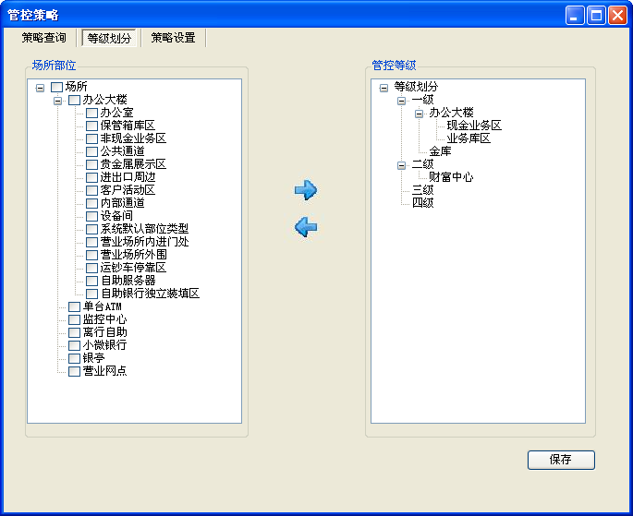

左侧选中项在点击箭头后移入选中的管控等级下，作为子节点显示

|  |  |
| --- | --- |
| 名称 | 等级划分 |
| 参与者 | 系统管理员 |
| 功能描述 | 设置场所与管控等级的对应关系 |
| 触发事件 | 进入配置客户端管控策略界面 |
| 前置条件 | 添加门禁设备时，已设置与场所的对应关系 |
| 事件流（操作序列） |  |
| 可选事件流 |  |
| 后置条件 |  |
| 规则 | 1. 左侧“场所部位”直接获取系统基础模块中的场所部位信息，此列支持多选 2. 右侧“管控级别”分为四级，作为“等级划分”树列表的四个子结点，其中一级最高，四级最低。 3. 鼠标移至“”对应显示标签为“移入”，鼠标移至“”对应显示标签为“移出” 4. 点击“”按钮，系统会将场所部位选中内容移除，移入选中的管控等级下，若未选择管控等级，则移入动作失败，弹框提示“请选择对应等级”。 5. 等级划分列表只可以级别作为结点，移入内容按照原层次，作为对应等级的子结点显示 6. 点击按钮，系统会将右侧等级选中内容逐个移除，场所部位列表中对应结点信息恢复。若未选择，弹框提示：“请选择需要移出的场所部位” |

### 策略设置

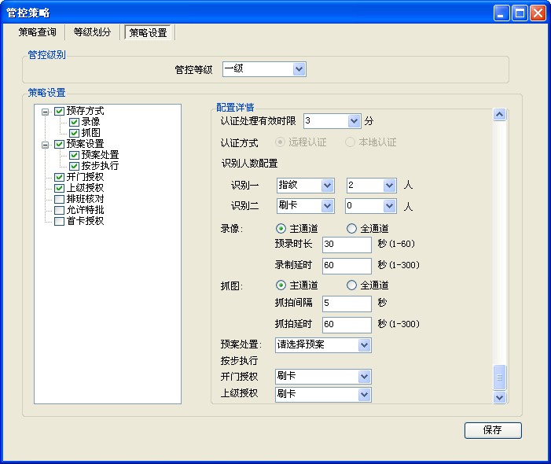

每个等级必配设置

一期中此项灰化，默认选中“远程认证”

|  |  |
| --- | --- |
| 名称 | 策略设置 |
| 参与者 | 系统管理员 |
| 功能描述 | 根据业务流程需求，针对选择的报警等级，以下操作可配：   1. 认证处理有限时限：在设置的时限内完成流程，开门操作有效，否则超时默认拒绝开门 2. 认证方式：根据业务需求，可选择远程认证或本地认证方式。 3. 识别人数配置：最多支持两种识别方式认证，根据不同需要设定识别方式及人数。 4. 预存方式：刷卡前视频保存方式设置为录象或抓图、时长可设 5. 预案设置“设置预案处置的默认预案以及是否需要按步执行 6. 开门授权：根据选择的授权方式，由当前工位授权激活开门开关 7. 上级授权：申请流程新增“授权申请“，根据选择的授权方式，由监控中心有“审核权限”的值守人员联合认证 8. 排班核对：与录入系统的排班人员信息比对，确认申请人员身份的合规性（二期），暂不开放 9. 首卡授权（二期）：设置每天首次进入场所时，由监控中心授权放行（二期） |
| 触发事件 | 进入配置客户端管控策略界面 |
| 前置条件 | 添加门禁设备时，已设置与场所的对应关系 |
| 事件流（操作序列） | 1. 前端必须有两个信息有效的人员依次认证 2. 从触发开门申请开始，到处置完毕（开门/拒绝开门）需在设置的时间内完成，。 3. 发生认证时，启用远程认证，由监控中心远程判断前端人员的信息合规性，及开关门 4. 通过对讲/指纹/刷卡的方式触发开门申请 5. 系统自动录制刷卡前30秒至刷卡动作结束后1分钟的录像 6. 系统以5秒为间隔对刷卡前30秒至刷卡后1分钟内的视频进行抓图保存 7. 若出现紧急情况，按照设置的应急预案，系统调用预置预案 8. 根据配置的按步执行，预案只能按步完成，若未勾选，则可执行必选步骤 9. 前端人员身份合规后，需当前工位值守人员授权（刷卡）才可进行开门操作。 10. 前端两个人员完成刷卡，并确认身份有效后，由监控中心有复核权限的值守人员刷卡认证，方可允许开启门 11. 对应场所在每天首次刷卡开启时，需监控中心有复核权限的值守人员刷卡认证开启。 |
| 可选事件流 |  |
| 后置条件 |  |
| 规则 | 1. 管控等级共分四级，一级最高，四级最低 2. 各等级默认需对“配置详情”的以下几项进行设置：   a,认证处理有效时限  b.认证方式  c.人数配置   1. “认证处理有效时限”：从触发开门申请开始，到处置完毕（开门/拒绝开门）需在设置的时间内完成，若超时未完成，则系统默认申请失效，拒绝开门，需前端重新申请。默认处置时间为3分，超时后需再次触发申请。范围为0-20整数，设置为0默认认证不受时间限制。      1. 识别人数配置：最多支持两种识别方式认证，根据不同需要设定识别方式及人数。识别方式目前可选为指纹和刷卡，默认为指纹。默认至少启用一种识别方式，识别人数为2人，可根据业务需要，选择人数，范围为1-4；第二种识别方式默认为0即不启用，可根据业务需要，选择人数，范围为0-4      1. “认证方式“有远程认证（即中心认证）和本地认证（即二期营业网点认证，二期）两种方式，默认选中”远程认证“方式，一期中认证方式灰化无法设置。 2. 预存方式有录像和抓图两种。   鼠标悬停在“录像“节点，显示“根据配置，对相关通道进行录像“，勾选“录像”时，界面右侧对应显示以下设置信息（*预录依赖前端设备）：  默认设置为主通道，选择“主通道”时，仅针对主通道生效对应配置，选择“全通道”则针对左屏所有通道生效配置；默认预录时长30秒，范围1-60，延时录像60秒，范围1-300整数，若取消勾选对应设置内容移除，若有其他信息则对应上移。  鼠标悬停在“抓图“节点，显示“根据配置，对相关通道进行抓图“，勾选“抓图”时，界面右侧对应显示以下信息（*开发评估预抓拍暂无法实现，暂不响应）：  默认设置为主通道，选择“主通道”时，仅针对主通道生效对应配置，选择“全通道”则针对左屏所有通道生效配置；默认间隔5秒，抓拍延时60秒，范围1-300整数，若取消勾选对应设置内容移除，若有其他配置信息则对应上移   1. ”预案设置“分为”预案处置“和”按步执行“两项。 2. 鼠标悬停在“预案处置“节点，显示“设置默认启用预案“，勾选“预案处置”，则认证界面可直接调用设置的预案，默认显示“请选择预案”，界面右侧对应显示以下信息，参考主动巡查实现方式：   下拉列表显示已设预案列表。若取消勾选，对应设置内容移除，若有其他配置信息则对应上移。   1. 鼠标悬停在“按步执行“节点，显示“选中则预案步骤按顺序执行，未选中则预案执行不受顺序限制“，勾选“按步执行“，则执行预案时，只有上一步完成后才开启下一步的执行的权限；否则可按照实际执行情况，执行必选项以及选择性执行可选项；界面右侧“配置详情”依次新增“按步执行”文本信息，若取消勾选则删除该条文本信息，若有其他配置信息则对应上移 2. 鼠标悬停在“开门授权“节点，显示”经当前工位授权后，允许开门或拒绝开门“，勾选”开门授权“，可供选择的授权方式有刷卡、密码，由当前工位授权激活开门、拒绝开门按钮，对开门申请事件进行处置。界面右侧显示“开门授权”文本信息及授权方式选择下拉框，若取消勾选，前端人员刷卡认证通过后，可直接激活开门按钮，对应文本信息移除，若有其他配置信息则对应上移      1. 鼠标悬停在“上级授权“节点，显示“申请任务由上级授权后进行操作“，勾选“上级授权”，可供选择的授权方式有刷卡、密码，由监控中心有审核权限的值守人员进行授权审核，如授权申请、特批申请、拒绝申请、应急处置审核，通过后才允许进入下一步骤（授权开门）；界面右侧显示“上级授权”文本信息及授权方式选择下拉框，若取消勾选，前端人员刷卡认证通过后，可进入下一步骤（授权开门），处置界面不开放“申请授权“功能，对应文本信息移除，若有其他配置信息则对应上移      1. 鼠标悬停在“允许特批“节点，显示”允许前端不合规人员通过特批进入“，勾选”允许特批“，前端不合规人员通过特批，可由当前值班人员向上级申请授权后予以放行。界面右侧显示”允许特批“，文本信息，若取消勾选，处置界面不开放”特批进入“功能，对应文本信息移除，若有其他配置信息则对应上移 2. （二期）“排班核对”：与录入系统的排班人员信息比对，确认申请人员身份的合规性（二期），暂不开放 3. **（二期）**勾选“首卡授权”（暂不开放），则与该等级挂钩的场所，在每天凌晨12点后的第一次刷卡需中心对应有审核权限的值守人员确认后才放行。此模式前端为单人刷卡，与刷卡人数设置框不关联。界面右侧显示“首卡授权”文本信息，若取消勾选，则场所人员第一次进入无需值守人员刷卡确认，对应文本信息移除，若有其他信息则对应上移 4. 超出配置详情框的信息，界面用滚动条显示 5. 更换管控等级时，先将当前设置保存在缓存中再切换设置，点击保存可保存所有等级的设置。 6. 根据不同配置组合，认证模式分为以下几类： 7. N人刷卡 ：根据配置客户端管控策略设置的刷卡人数来定义N的数量，如1人为单人刷卡，2人为双人刷卡，3人为三人刷卡以此类推， 8. N人指纹：根据配置客户端管控策略设置的指纹认证人数来定义N的数量，如1人为单人指纹，2人为双人指纹，3人为三人指纹以此类推， 9. N人刷卡/指纹+上级授权：N的定义同上，区别在只使用一种识别方式且勾选“上级授权” 10. N人指纹+N人刷卡+上级授权：N的定义同上，区别在于使用两种识别方式且勾选“上级授权” 11. 首卡授权：配置客户端中，管控策略设置勾选“首卡授权”，与其他设置无关 |

## 认证申请排队机制

### 排队流程



### 排队策略

1、先来先处置原则：开门认证申请不区分优先等级，遵循先来先安排处置原则

2、管辖区域分配原则：开门认证申请处置受区域限制，任务仅分配给管辖区域对应处置人员处置

3、无优先级原则：允许处置人员在任务列表中不按顺序处置任务

### 排队规则制定

1. 认证任务仅分配给管辖区域的人员处置，不在管辖区域的工位不处置跨区域认证。
2. 有处置权限且在管辖区域接收规则：
3. 有空闲工位：系统直接分配给该工位人员处置
4. 无空闲工位：系统比较所属管辖区各工位任务数量，择少分配。工位数量以“未处理”、“处理中”任务数量作为依据。
5. 在与其他管理业务终端合并部署的时候，优先级默认为：报警处置业务--第三方认证管理业务（报警优先弹出，但第三方认证仍可继续，由处置人员自行判断重要性）

## 排班管理（二期）

参照主动巡查排班，新增“第三方认证排班入口”，将门禁数据库中人员数据进行排班。（农商行/中行库管人员排班由会计部门管控，不对外开放，故此期不进行功能规划）

## 认证提醒界面

|  |  |  |  |
| --- | --- | --- | --- |
| 提醒列表中处理过程对应描述 | | | |
| 序号 | 对应动作 | 处置人员 | 审核人员 |
| 1 | 前端人员触发申请 | 未处理 |  |
| 2 | 处置人员打开申请信息，开始处置 | 处理中 |  |
| 3 | 处置人员点击“申请授权” | 待审核 | 待审核 |
| 4 | 处置人员点击"申请特批" |
| 5 | 处置人员点击"拒绝开门" |
| 6 | 处置人员完成应急处置，提交审核 |
| 7 | 审核人员同意开门申请、特批申请，驳回拒绝开门申请 | 已审核 | 已审核 |
| 8 | 处置人员开门，完成处置（配套7） | 已处理 | 已处理 |
| 9 | 审核人员拒绝开门申请、拒绝特批申请、同意拒绝开门 | 已处理 | 已处理 |
| 10 | 认证处置超出刷卡有效时限未处置完毕 | 已失效 | 已失效 |
| ~~11~~ | ~~处置人员下呼对讲告知现场处置结果（配套9、10）~~ | ~~已处理~~ | ~~已处理~~ |
| 12 | 审核人员完成应急预案审核 | 已处理 | 已处理 |

认证提醒状态列表

### 开门申请提醒

|  |  |
| --- | --- |
| 名称 | 开门申请提醒 |
| 参与者 | 处置人员（值班员） |
| 功能描述 | 动态图标提示有申请，左键点击显示申请列表 |
| 触发事件 | 前端人员通过刷卡/对讲触发开门申请 |
| 前置条件 | 用户已登陆并且具有“认证处置”权限 |
| 事件流（操作序列） | 1. 前端人员刷卡触发开门申请 2. 图标闪烁，处置人员点击显示申请列表 3. 双击打开申请信息，开始认证 4. 若出现多条申请并发，则点击暂无法处理的申请，“对讲”下呼，告知等待 |
| 可选事件流 |  |
| 后置条件 |  |
| 规则 | 1. 界面左下角放置一个图标，如有“开门申请”事件触发，则图标动态闪动，左键点击显示列表，再次点击隐藏列表，图标可手动关闭，若有任务状态更新，则图标自动闪烁显示，图标初始时“显示/隐藏”设置可进“基本设置”界面进行配置 2. 列表有两个功能按钮：“异常录入”、“对讲”。其中“异常录入”仅针对有“处置权限”用户显示。 3. “异常录入”为现场无条件触发申请时，由监控中心值班人员手动录入现场情况如申请地点、无法触发原因等进行记录或申请，详见3.7.4异常录入。 4. “对讲”按钮需先点选列表中申请任务，与该任务关联场所进行对讲，对讲录音存储在文件服务器上，与该申请任务关联，作为任务操作记录 5. 若通过对讲触发，则界面提示对讲是否转认证申请，若转认证申请，则列表中新增记录；若通过刷卡触发，则列表中直接新增开门申请记录。 6. 任务一旦分配至某工位，则处理人对应为该工位人员。 7. 点击图标弹出的认证列表，包含区域名称、设备名称、发生时间、处理状态、处理人、审核人：     超出显示数量的，用滚动条拖动查看，最多显示500条。   1. 双击单条信息，进入认证界面，处理状态变更为“处理中” 2. 处理状态会随着申请的完成阶段更新，处理状态有：未处理、处理中、待审核、已审核、已处理。 3. 每次处理状态有更新时，图标都会闪动。 4. 列表显示当前时间前30分钟内信息（包括30分钟），若数量超出500条取离当前时间最近的500条信息，取所有处理状态信息，按时间依次排队，离当前最近的时间申请排最前。 5. 若有多个处置/审核工位，则按管辖区域分配任务 6. 申请通过审核后，处置人员按照审核结果完成处理，处理状态变更为“已审核”      1. 审核完毕后，若审核通过（身份认证通过、授权人审核同意放行），开门申请界面“开门”按钮被激活，执行人可授权开门，完成此次任务，处理状态变更为“已处理”。 2. 若应急预案审核完毕，则对应状态变更为“已处理” 3. 若审核人拒绝放行，则处理状态变更为“已处理”，列表中该条信息显示红色，需处置人员关注，及时与现场联系告知。 4. 若超过认证有效时限未完成处置时，则列表中该条信息显示红色，需处置人员关注，及时与现场联系告知。 5. 超时未处理完毕时，对应处理状态变更为“已失效“      1. ~~审核人拒绝放行或超过刷卡时限未完成处置后，处置人员界面弹出对讲下呼框，包含设备名称、场所、部位、申请时间及审核结果（审核结果用红色字体显示），点击审核结果可打开当前申请对应认证记录界面（参看3.7.3.2认证记录界面）查看详情，点击“呼叫”按钮开始下呼，再次点击结束对讲，系统关闭对讲下呼窗口，任务处置完成，对应状态变更为“已处理”，对讲录音存储在文件服务器上，与该申请任务关联，作为任务操作记录。若无对讲设备关联，则不弹出此提示。~~ |

### 授权申请提醒

|  |  |
| --- | --- |
| 名称 | 授权申请提醒 |
| 参与者 | 有审核权限的人员（值班长） |
| 功能描述 | 动态图标提示状态有更新 |
| 触发事件 | 处置人员完成对现场人员的认证，符合开门条件申请上级授权 |
| 前置条件 | 用户已登陆并且具有“审核权限“，  该管控等级在配置管控策略时，配置了“上级授权” |
| 事件流（操作序列） |  |
| 可选事件流 |  |
| 后置条件 |  |
| 规则 | 1. 界面左下角放置一个图标，如有“授权申请”事件触发，则图标动态闪动，点击显示列表，再次点击隐藏列表，图标可手动关闭，若有任务状态更新，则图标自动闪烁显示，图标初始时“显示/隐藏”设置可进“基本设置”界面进行配置 2. 任务一旦分配至某工位，则审核人对应为该工位人员。 3. 有“审核权限”的用户列表只有“对讲”按钮。 4. “对讲”按钮需先点选列表中申请任务，与该任务关联场所进行对讲，对讲录音存储在文件服务器上，与该申请任务关联，作为任务操作记录 5. 点击图标弹出认证列表，包含区域名称、设备名称、发生时间、处理状态、处理人、审核人：     超出显示数量的，用滚动条拖动查看，最多显示500条。   1. 审核完毕后，若同意开门，则处理状态变更为“已审核”，若拒绝开门，则处理状态变更为“已处理”，该条任务颜色变更为红色。 2. 当有“待审核”信息推送时，处理状态对应更新，图标闪动。 3. 列表显示当前时间前30分钟内信息（包括30分钟），若数量超出500条取离当前时间最近的500条信息，取所有状态，按时间依次排队，离当前最近的时间申请排最前。 4. 若有多个审核工位，则按管辖区域分配任务 |

### 特批申请提醒

|  |  |
| --- | --- |
| 名称 | 特批申请提醒 |
| 参与者 | 有审核权限的人员（值班长） |
| 功能描述 | 动态图标提示状态有更新 |
| 触发事件 | 现场人员不符合开门条件，但有特殊原因申请特批进入 |
| 前置条件 | 用户已登陆并且具有“审核权限”  管控策略配置了“允许特批“、“上级授权” |
| 事件流（操作序列） |  |
| 可选事件流 |  |
| 后置条件 |  |
| 规则 | 1. 界面左下角放置一个图标，如有“特批申请”事件触发，则图标动态闪动，点击显示列表，再次点击隐藏列表，图标可手动关闭，若有任务状态更新，则图标自动闪烁显示，或可进“基本设置”界面进行配置 2. 任务一旦分配至某工位，则审核人对应为该工位人员。 3. 有“审核权限”的用户列表只有“对讲”按钮。 4. “对讲”按钮需先点选列表中申请任务，与该任务关联场所进行对讲，对讲录音存储在文件服务器上，与该申请任务关联，作为任务操作记录 5. 点击图标弹出认证列表，包含区域名称、设备名称、发生时间、处理状态、处理人、审核人：     超出显示数量的，用滚动条拖动查看，最多显示500条。   1. 审核完毕后，若同意开门，则处理状态变更为“已审核”，若拒绝开门，则处理状态变更为“已处理”，该条任务颜色变更为红色。 2. 当有“待审核”信息推送时，处理状态对应更新，图标闪动。 3. 列表显示当前时间前30分钟内信息（包括30分钟），若数量超出500条取离当前时间最近的500条信息，取所有状态，按时间依次排队，离当前最近的时间申请排最前。 4. 若有多个审核工位，则按管辖区域分配任务 |

### 拒绝开门提醒

|  |  |
| --- | --- |
| 名称 | 拒绝开门提醒 |
| 参与者 | 有审核权限的人员（值班长） |
| 功能描述 | 动态图标提示状态有更新 |
| 触发事件 | 处置人员完成对现场人员的认证，不符合开门条件，申请拒绝开门 |
| 前置条件 | 用户已登陆并且具有“审核权限”  该管控等级在配置管控策略时，配置了“上级授权” |
| 事件流（操作序列） |  |
| 可选事件流 |  |
| 后置条件 |  |
| 规则 | 1. 界面左下角放置一个图标，如有“拒绝开门申请”事件触发，则图标动态闪动，点击显示列表，再次点击隐藏列表，图标可手动关闭，若有任务状态更新，则图标自动闪烁显示，或可进“基本设置”界面进行配置 2. 任务一旦分配至某工位，则审核人对应为该工位人员。 3. 有“审核权限”的用户列表只有“对讲”按钮。 4. “对讲”按钮需先点选列表中申请任务，与该任务关联场所进行对讲，对讲录音存储在文件服务器上，与该申请任务关联，作为任务操作记录 5. 点击图标弹出认证列表，包含区域名称、设备名称、发生时间、处理状态、处理人、审核人：     超出显示数量的，用滚动条拖动查看，最多显示500条。   1. 审核完毕后，若同意开门，则处理状态变更为“已审核”，若拒绝开门，则处理状态变更为“已处理”，该条任务颜色变更为红色。 2. 当有“待审核”信息推送时，处理状态对应更新，图标闪动。 3. 列表显示当前时间前30分钟内信息（包括30分钟），若数量超出500条取离当前时间最近的500条信息，取所有状态，按时间依次排队，离当前最近的时间申请排最前。 4. 若有多个审核工位，则按管辖区域分配任务 |

### 应急处置提醒

|  |  |
| --- | --- |
| 名称 | 应急处置审核提醒 |
| 参与者 | 有审核权限的人员（值班长） |
| 功能描述 | 动态图标提示状态有更新 |
| 触发事件 | 处置人员完成对现场人员的认证，调用应急预案，处理完毕后，申请上级审核 |
| 前置条件 | 用户已登陆并且具有“审核权限” |
| 事件流（操作序列） |  |
| 可选事件流 |  |
| 后置条件 |  |
| 规则 | 1. 界面左下角放置一个图标，如有“应急处置提交”事件触发，则图标动态闪动，点击显示列表，再次点击隐藏列表，图标可手动关闭，若有任务状态更新，则图标自动闪烁显示，或可进“基本设置”界面进行配置 2. 任务一旦分配至某工位，则审核人对应为该工位人员。 3. 有“审核权限”的用户列表只有“对讲”按钮。 4. “对讲”按钮需先点选列表中申请任务，与该任务关联场所进行对讲，对讲录音存储在文件服务器上，与该申请任务关联，作为任务操作记录 5. 点击图标弹出认证列表，包含区域名称、设备名称、发生时间、处理状态、处理人、审核人：     超出显示数量的，用滚动条拖动查看，最多显示500条。   1. 审核完毕后，处理状态变更为“已处理” 2. 当有“待审核”信息推送时，处理状态对应更新，图标闪动。 3. 列表显示当前时间前30分钟内信息（包括30分钟），若数量超出500条取离当前时间最近的500条信息，取所有状态，按时间依次排队，离当前最近的时间申请排最前。 4. 若有多个审核工位，则按管辖区域分配任务 |

## 认证界面

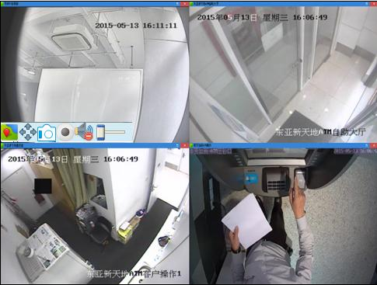 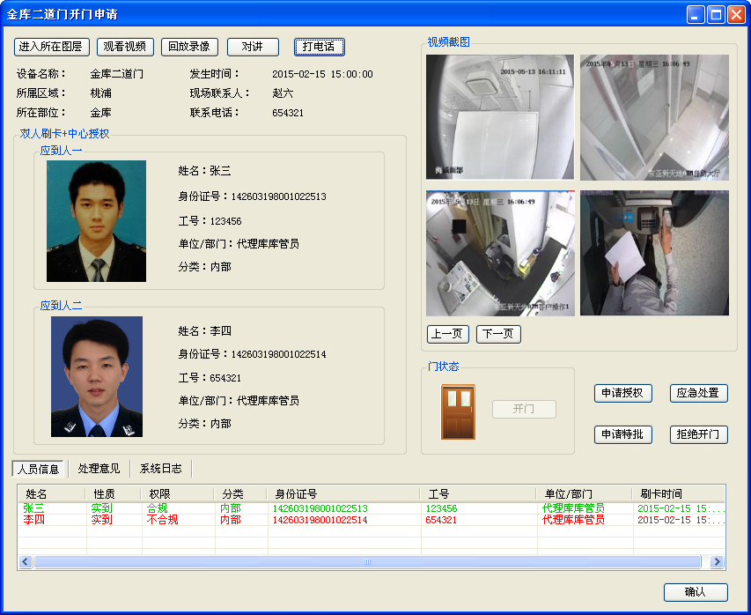 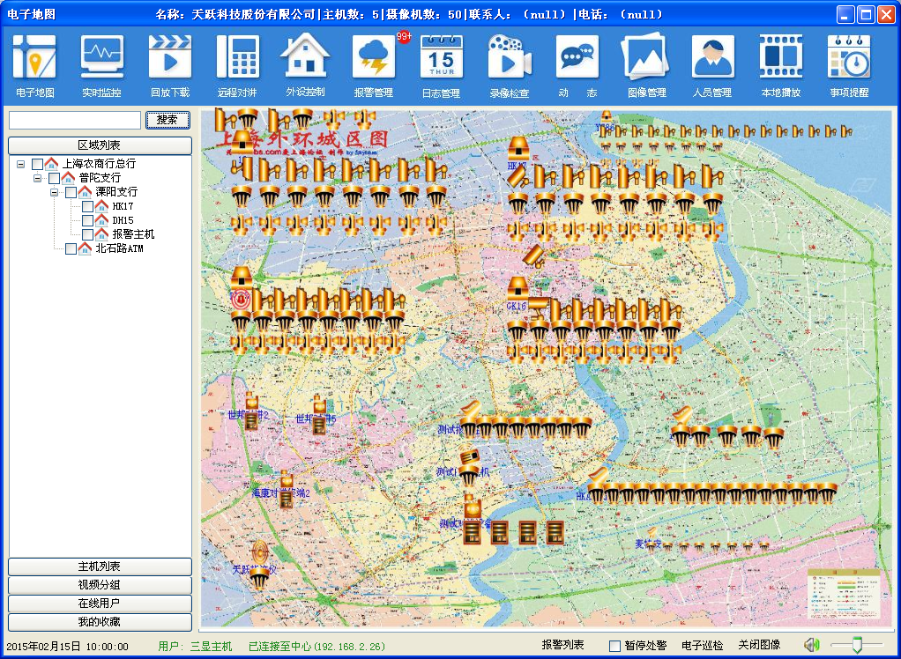 左屏 中屏 右屏

参照报警处置模块，三屏位置可设，默认实时视频为左屏、处置界面为中屏、布防图为右屏。

### 实时视频（左屏）



浮动的快捷方式，鼠标移入出现，鼠标移出隐藏

|  |  |
| --- | --- |
| 名称 | 认证处置——左屏 |
| 参与者 | 处置人员（值班员） |
| 功能描述 | 用于处置人员查看现场情况及进行人员识别 |
| 触发事件 | 处置人员接受认证申请后，系统弹出门禁周边视频画面 |
| 前置条件 | 添加门禁设备时，已关联周边通道 |
| 事件流（操作序列） |  |
| 可选事件流 |  |
| 后置条件 |  |
| 规则 | 1. 三屏模式默认显示在左屏，设置同报警处置 2. 若模式为单屏，则在电子地图上弹出对应画面。 3. 默认第一通道画面为主画面，用于系统设置的“单通道”抓图/录像设置，不支持轮巡 4. 若系统设置“多通道”抓图/录像，则四个通道按照设置同时抓拍/录像。 5. 鼠标移至单个视频画面下沿，出现浮动的快键按钮栏，可进行如下快捷操作： 6. 进入布防图 7. 单画面放大 8. 抓图 9. 录像 10. 监听开关及音量调节 11. 对应图片、录像存储在文件服务器上，与该申请任务关联 |

### 远程认证（中屏）

#### 3.7.2.1开门申请

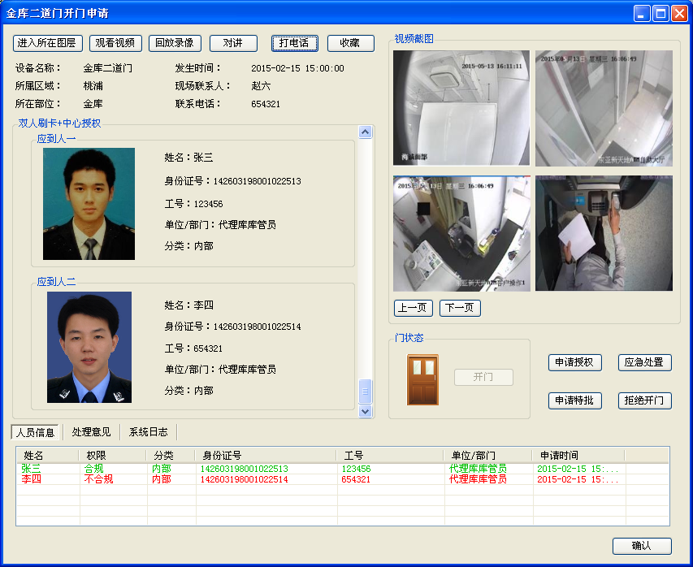

|  |  |
| --- | --- |
| 名称 | 开门申请 |
| 参与者 | 处置人员（值班员） |
| 功能描述 | 处置人员根据获取的刷卡信息及现场情况，授权开门或拒绝开门 |
| 触发事件 | 现场申请开门认证，通过刷卡/对讲触发，值守人员开始处置 |
| 前置条件 | 用户已登陆并且具有“认证处置”权限 |
| 事件流（操作序列） | 1. 前端人员刷卡触发开门申请，处置人员打开开门申请，左屏显示周边视频，中屏显示认证界面，右屏为布防图 2. 值班员根据弹出的视频、截图和人员信息对前端人员的身份进行比对   如果前端人员身份合规，且视频与人员信息均无问题值班员点击授权开门开启前端门 |
| 可选事件流 | 1. 如果流程配置需“上级授权”，值班员可点击“申请授权”按钮，由有审核权限的人员进行认证审核后，根据审核结果开门。 2. 如果视频与人员信息不符，值班员可点击“拒绝开门”按钮，填写拒绝原因，申请拒绝进入 3. 如果视频与人员信息不符，前端人员可以通过其他方式证明身份，值班员可点击“特批申请”按钮，填写特批原因，并通过值班长授权，可进入对应区域 4. 如果认证过程中发生紧急事件，值班员可点击“应急预案”按钮，调用对应预案 |
| 后置条件 | 等待值班员审核结果，来进行开关门操作 |
| 规则 | 1. 三屏模式时界面默认显示在中屏；若模式为单屏，则显示在当前屏幕上，设置同报警处置 2. 认证窗口名为XXXX开门申请，其中XXXX为触发开门申请的门禁设备名称 3. 认证窗口初始界面包含以下信息：   a.基本信息包含设备名称、所在区域、所在部位、发生时间、现场联系人、联系电话及“进入所在图层”、“观看视频”、“回放视频”、“对讲”、“打电话”、“收藏”按钮  b.认证模式栏，认证模式命名分类3.3.3策略设置规则15， 该栏以模式命名，初始状态时，若管控策略配置“排班核对“时，系统根据排班表获取此时段合规的应到人员基础信息，包括照片、姓名、身份证号、工号、单位/部门，分类，若此时段无合规人员，则不显示信息，合规人员超出两人时则通过滚动条显示；若管控策略未配置”排班核对“，则对应显示前端申请人（刷卡/指纹）识别后的实到人员信息  c.“视频截图”栏默认为空，当前端人员刷卡后，界面显示触发抓图，若现场刷卡多次则抓图多张，通过“上下页”切换图片。手动抓图图片也在该栏可查询（手动抓图依据策略设置中规则抓取）。双击单画面可放大铺满抓图区域，再次双击还原。  d.“门状态”栏，包含门禁当前开关状态图示、“开门”按钮、其中“开门”按钮默认灰化不可点。  e. 操作按钮区：申请授权、申请特批、拒绝开门、应急预案、确认。其中“申请授权”（若当前管控等级未配置上级授权，则不显示该按钮）其他按钮默认可见可用，点击“确认“离开界面，“申请特批“（若当前管控等级未配置”允许特批“则不显示该按钮），”拒绝开门“（若当前管控等级未配置”上级授权“，则由当前处置人员直接处置，若配置”上级授权“，则由上级审核后才当前处置人员可进行下一步操作）  f.“人员信息”栏，包含姓名、权限、分类、身份证号、工号、卡号、单位/部门信息、申请时间（原刷卡时间变更为申请时间）。前端人员权限列分为合规、不合规、无效三种情况，当前端人员刷卡后，系统自动录入，并判断权限，若与“认证模式栏”中人员信息相符，则显示“合规”该行呈现绿色，无法对应则显示“不合规”或无效该行呈红色，无效信息仅记录申请时间。双击查看当前人员基本信息：  ，分类分为内部、外来、临时三种类型。同一人刷卡多次只记录一次。  f.“处理意见”栏包含时间、处理意见、处理人信息，处置人员可增加描述但不可删除，超出显示数量则通过滚动条显示。同新报警处置。  g.“系统日志“栏”包含时间、操作日志、执行人，超出显示数量则通过滚动条显示，同新报警处置模块功能。   1. “进入所在图层”、“观看视频”、“回放视频”、“打电话”按钮功能同报警处置。 2. 处置人员打开开门申请，左屏显示周边视频，中屏显示认证界面，右屏为布防图 3. 点击“对讲”按钮，下发对讲请求，接通现场的对讲设备，再次点击即结束对讲，记入“任务操作”并保存对讲记录 4. 点击“打电话”按钮，若系统已安装IP电话设备，则记入“任务操作”并保存录音 5. 点击“收藏”按钮，按钮变色呈选中状态，该任务记录为收藏项，按钮状态记录，再次点击恢复原状取消收藏，若选中可通过筛选条件在认证查询中快速找到。 6. 当有持卡人刷卡后，持卡人身份信息在“人员信息”栏中显示，包含持卡人姓名、性质、权限、分类、身份证号、工号、单位/部门信息、申请时间。其中除性质、权限、申请时间外，其他信息直接读取卡片信息。性质为“实到”。合规人员信息记录为绿色，不合规人员、无效信息为红色 7. 根据现场情况，执行人可在“处理意见”对现场情况描述或补充。 8. 若系统未设置该管控等级的认证模式需“上级授权”，则在前端人员通过系统身份认证后，“开门”按钮被激活。 9. 若系统设置该管控等级的认证模式需“上级授权”，则在前端人员都完成身份认证后，“申请授权”按钮由灰化状态变为可操作状态，值守人员点击按钮，向有“审核权限”的用户发送授权申请提示框 10. 待授权申请处理完毕后，“系统日志”栏新增审核人员处理结果，若“同意”则记录“同意”该行呈绿色，若“拒绝”则显示“拒绝”该行呈红色。同时＂处理意见＂栏能查看拒绝原因。 11. 身份合规的同一人多次刷卡系统记录为一人,，只要有一人身份不合规，则不符合正常进入开门要求，无法激活“申请授权”按钮，若因特殊原因不符合，可由处置人员点击“申请特批”（已配置“允许特批“）申请通行 12. 根据配置，所有人员通过身份验证后，则“门状态”栏中的“开门”按钮被激活，点击开启，前端门禁开启 13. 申请触发时，系统自动获取当前门状态，若关闭为“”当通过身份认证，点击“开门”后，根据获取的实际状态，门状态变更为“”，点击“开门：此动作在“系统日志”记录为“同意开门”。 14. 开门后，该任务结束，处理状态变更为“已处理” 15. 若审核未通过，则申请提醒列表中该条信息显示红色，需处置人员关注，及时与现场联系告知。 16. ~~若审核结果为拒绝放行则系统弹框提示需进行对讲下呼，点击确认开始对讲。若有多个对讲申请，则对讲窗口叠加显示~~ 17. ~~审核人拒绝放行或超过刷卡时限未完成处置后，执行人界面弹出对讲下呼框，包含设备名称、场所、部位、申请时间及审核结果（审核结果用红色字体显示），点击审核结果可打开当前申请对应认证记录界面（3.7.3.2认证记录界面）查看详情，点击“呼叫”按钮开始下呼，再次点击结束对讲，系统关闭对讲下呼窗口，任务处置完成，对应状态变更为“已处理”，对讲录音存储在文件服务器上，与该申请任务关联，作为任务操作记录。若无对讲设备关联，则不弹出此提示。~~      1. “系统日志”包含系统记录表（时间、操作日志、执行人），用于记录用户的一些关键操作，记入操作系统的动作有：查看（打开申请）、申请授权（点击“申请授权”按钮）、申请拒绝开门（完成拒绝理由录入）、申请特批（完成特批理由录入）、启动应急预案（点击“应急预案”按钮）、同意开门（点击“开门”按钮）、超时拒绝开门（超出刷卡时限未完成）、XX授权（流程配置开门授权/上级授权，XX为设置的授权方式如密码、刷卡等）、拒绝（审核未通过）、同意（通过审核或符合开门条件） |

#### 3.7.2.2授权申请

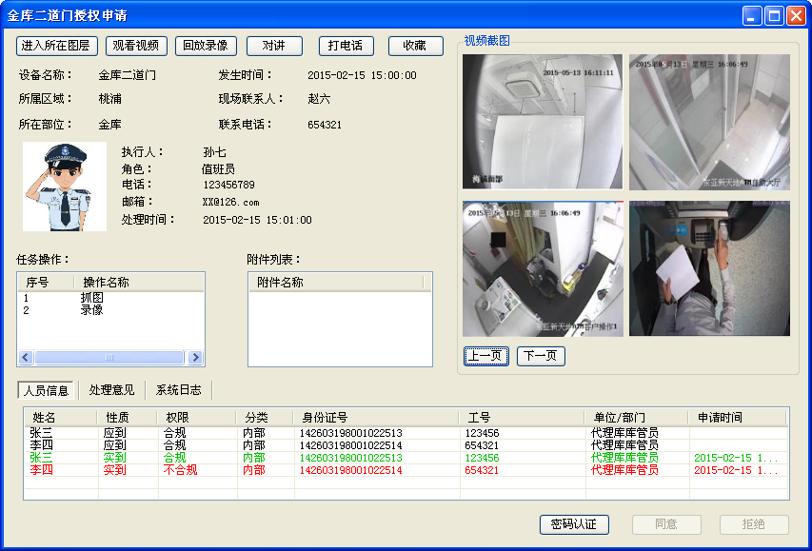

|  |  |
| --- | --- |
| 名称 | 授权申请 |
| 参与者 | 有审核权限的人员（值班长） |
| 功能描述 | 根据处置人员提交的授权申请，进行审核，授权同意开门或拒绝 |
| 触发事件 | 现场人员通过身份验证，由处置人员发送授权申请 |
| 前置条件 | 策略设置中该管控级别勾选“上级授权“ |
| 事件流（操作序列） |  |
| 可选事件流 |  |
| 后置条件 |  |
| 规则 | 1. 三屏模式时界面默认显示在中屏；若模式为单屏，则显示在当前屏幕上，设置同报警处置 2. 认证窗口名为XXXX授权申请，其中XXXX为触发开门申请的门禁设备名称 3. 授权申请界面包含以下信息：   a.基本信息包含设备名称、所在区域、所在部位、发生时间、现场联系人、联系电话及“进入所在图层”、“观看视频”、“回放视频”、“对讲”、“打电话”、“收藏”按钮  b..执行人信息：执行人照片、姓名、角色、电话、邮箱、处理时间  c.“视频截图”同3.6.2.1开门申请，显示系统自动及手动抓图，若当前处置人员手动抓图，则自动加入该栏中，可查询。双击单画面可放大，再次双击还原。  d.“任务操作”、“附件列表”栏，包括序号、操作名称、附件名称。操作记录录像（手动/自动）、抓图（手动/自动）、对讲等会产生文件的操作，双击附件名称根据不同属性可直接预览图片或查看录像或回放对讲等。  e.“人员信息”栏，包含姓名、性质、权限、分类、身份证号、工号、单位/部门信息。性质一列分为应到（此时间段应刷卡进入人员）、实到(前端实际刷卡人员~~)~~。若管控策略未配置“排班核对”则人员信息无应到人信息显示，列表显示置顶信息为应到人员信息，条目颜色呈黑色；后面为“开门申请”中录入的信息（实到人信息），条目颜色按照权限区分；双击查看当前人员基本信息：  g.“处理意见”栏包含时间、处理意见、处理人信息，处置人员可增加描述但不可删除，超出显示数量则通过滚动条显示，同新报警处置模块功能。  h.“系统日志“栏包含时间、操作日志、执行人，，超出显示数量则通过滚动条显示，同新报警处置模块功能。  i.按钮“密码认证 ”（管控策略配置“密码“授权时，界面显示”密码认证“按钮）、“同意”、“拒绝”，默认“同意”、“拒绝”灰化不可点击。需当前处置人员点击“密码认证“通过验证后或通过其他方式授权后，其余按钮被激活。用户名默认获取当前登陆人员用户名，不可更改，密码可在“基本设置”中设置，默认为123456。     1. “进入所在图层”、“观看视频”、“回放视频”、“打电话”按钮功能同报警处置。 2. 点击“对讲”按钮，下发对讲请求，接通现场的对讲设备，再次点击即结束对讲，记入“任务操作”并保存录音 3. 点击“打电话”按钮，若系统已安装IP电话设备，则记入“任务操作”并保存录音 4. “收藏”按钮，若该条记录已被标记为收藏项，则按钮呈选中状态，若选中可通过筛选条件在认证查询中快速找到，再次点击恢复原状取消收藏。 5. 点击“同意”按钮，系统返回结果给到处置人员。 6. 点击“拒绝”按钮，当前人员需在“处理意见”栏输入拒绝原因，系统返回结果给到执行人，申请提醒列表中该条信息显示红色，需处置人员关注，及时与现场联系告知。 7. 处置人点击“拒绝”必须录入拒绝理由不能为空，弹框如下：     点击“确认”后，记入“处理意见”栏，对应新增时间、处理意见（格式　　拒绝原因：ＸＸＸＸＸＸ）、处理人信息，增加后不可删除；点击“取消”则对话框关闭，“拒绝”按钮不生效   1. 操作完毕后，界面关闭，无法更改结论。界面新增审核人姓名及审核时间，参照3.7.3.2认证记录界面，处理状态变更为“处理中” 2. “系统日志”包含系统记录表（时间、操作日志、执行人），用于记录用户的一些关键操作，记入操作系统的动作有：查看（打开申请）、XX授权（XX为设置的授权方式如密码、刷卡等）、同意（通过审核或符合开门条件，日志行呈绿色）、拒绝（审核未通过，日志行呈红色） |

#### 3.7.2.3特批申请

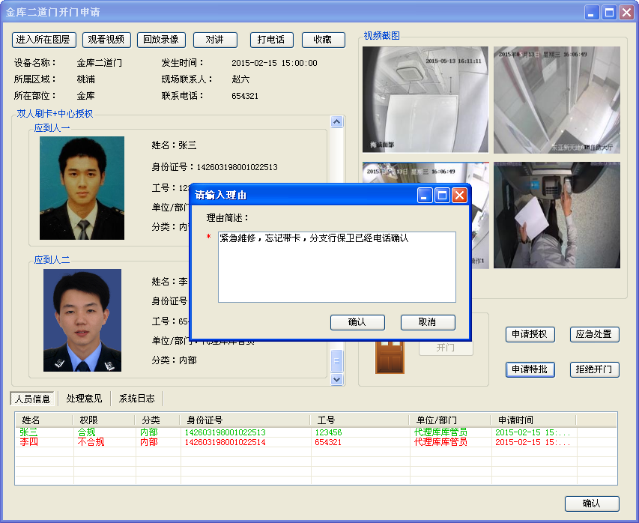

执行人界面

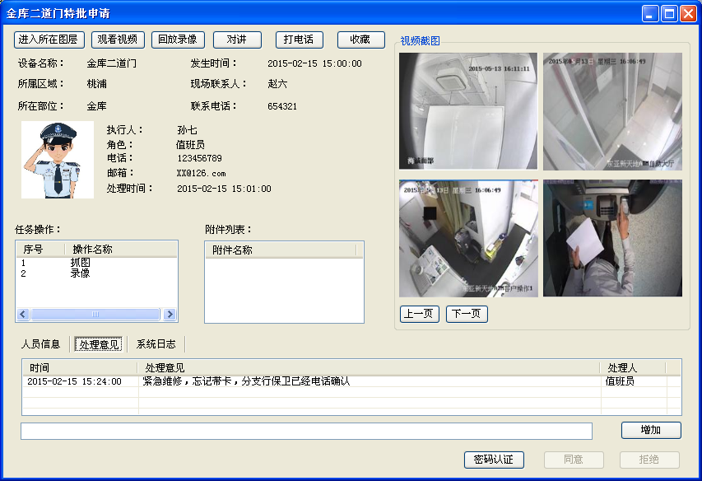 审核人界面

|  |  |
| --- | --- |
| 名称 | 申请特批 |
| 参与者 | 有审核权限的人员（值班长） |
| 功能描述 | 处置人员申请以非正常流程开门 |
| 触发事件 | 卡片没有及时授权时，需要本地人员打电话给分支行保卫，分支行保卫给监控中心打电话授权后方可开门进入，系统要标记为特批进入 |
| 前置条件 | 策略设置中该管控级别勾选“允许特批“ |
| 事件流（操作序列） |  |
| 可选事件流 |  |
| 后置条件 |  |
| 规则 | 处置人员：   1. 处置人员点击“申请特批“按钮，需录入特批原因不能为空， 点击”确认“记入“处理意见”栏，对应新增时间、处理意见（格式： 特批原因：XXXXXX）、处理人信息，增加后不可删除；点击“取消”则对话框关闭，“申请特批”按钮不生效；确认输入特批信息后系统日志记录“申请特批“动作。      1. 申请特批原因录入完毕后，系统向有“审核权限“的用户发送特批申请。 2. 待审核人员返回审核信息后，若同意申请，则“开门“按钮被激活，若不同意申请，则无法放行，记入系统，申请提醒列表中该条信息显示红色，需处置人员关注，及时与现场联系告知。 3. 完成认证流程，任务状态变更为“已处理“   审核人员：   1. 界面功能描述参看3.6.2.2授权申请 2. 进入界面，默认显示“处理意见”栏 3. 审核人员审核完毕后，点击“同意“按钮，系统返回结果给到处置人员，对应“开门“按钮被激活。 4. 处置人点击“拒绝”必须录入拒绝理由不能为空，弹框如下：   当  点击“确认”后，记入“处理意见”栏，对应新增时间、处理意见（格式　拒绝原因：ＸＸＸＸＸＸ）、处理人信息，增加后不可删除；点击“取消”则对话框关闭，“拒绝”按钮不生效，确认完毕后，界面关闭，系统返回结果给到执行人   1. 界面新增审核人姓名及审核时间，参照3.7.3.2认证记录界面 2. “系统日志”包含系统记录表（时间、操作日志、执行人），用于记录用户的一些关键操作，记入操作系统的动作有：查看（打开申请）、XX授权（XX为设置的授权方式如密码、刷卡等）、同意（通过审核或符合开门条件，日志行呈绿色）、拒绝（审核未通过，日志行呈红色） |

#### 3.7.2.4拒绝开门申请

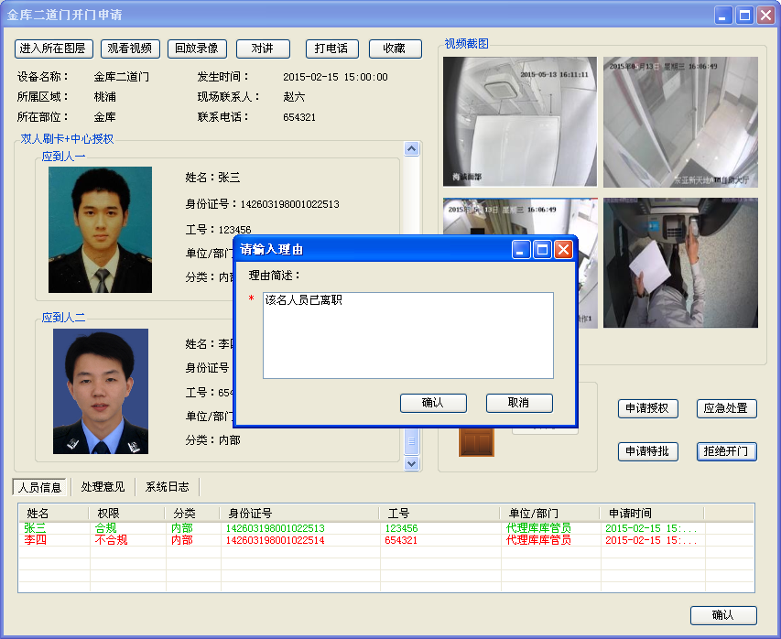

执行人界面

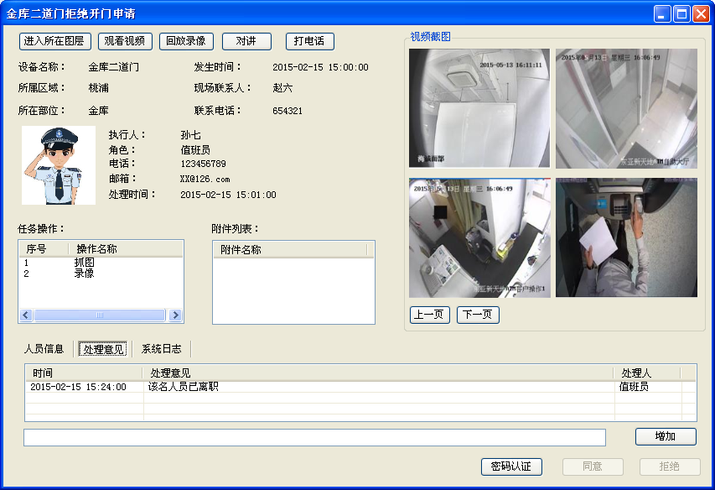

审核人界面

|  |  |
| --- | --- |
| 名称 | 拒绝开门申请 |
| 参与者 | 有审核权限的人员（值班长） |
| 功能描述 | 处置人员拒绝开门并记入系统 |
| 触发事件 | 没有经过授权和保卫确认的拒绝进入，系统记录拒绝的原因，并由有“复核权限”的处置人复核确认 |
| 前置条件 |  |
| 事件流（操作序列） |  |
| 可选事件流 |  |
| 后置条件 |  |
| 规则 | 处置人员：   1. 处置人员点击“拒绝开门“按钮，需录入拒绝原因， 点击”确认“记入“处理意见”栏，对应新增时间、处理意见（格式： 拒绝原因：XXXXXX）、处理人信息，增加后不可删除；点击“取消”则对话框关闭，“拒绝开门”按钮不生效，确认输入拒绝信息后系统日志记录“申请拒绝“动作。 2. 拒绝原因录入完毕后，系统向有“审核权限“的用户发送拒绝申请。 3. 待审核人员返回审核信息后，若点选“同意”则拒绝进入，记入系统，弹出对讲下呼对话框；若点选“拒绝”则同意放行，对应“开门“按钮被激活。 4. 完成认证流程，任务状态变更为“已处理“   审核人员：   1. 界面功能描述参看3.6.2.2授权申请 2. 进入界面，默认显示“处理意见”栏 3. 审核人员审核完毕后，点击“同意“按钮，系统返回结果给到执行人，申请提醒列表中该条信息显示红色，需处置人员关注，及时与现场联系告知， 4. 处置人点击“拒绝”必须录入拒绝理由不能为空，弹框如下：   当  点击“确认”后，记入“处理意见”栏，对应新增时间、处理意见（格式：拒绝原因：XXXXXXX）、处理人信息，增加后不可删除；点击“取消”则对话框关闭，“拒绝”按钮不生效，确认完毕后，界面关闭，系统返回结果给到处置人员，对应“开门“按钮被激活。   1. 界面新增审核人姓名及审核时间，参照3.7.3.2认证记录界面 2. “系统日志”包含系统记录表（时间、操作日志、执行人），用于记录用户的一些关键操作，记入操作系统的动作有：查看（打开申请）、XX授权（XX为设置的授权方式如密码、刷卡等）、同意（通过审核或符合开门条件，日志行呈绿色）、拒绝（审核未通过，日志行呈红色） |

#### 3.7.2.5应急预案调用

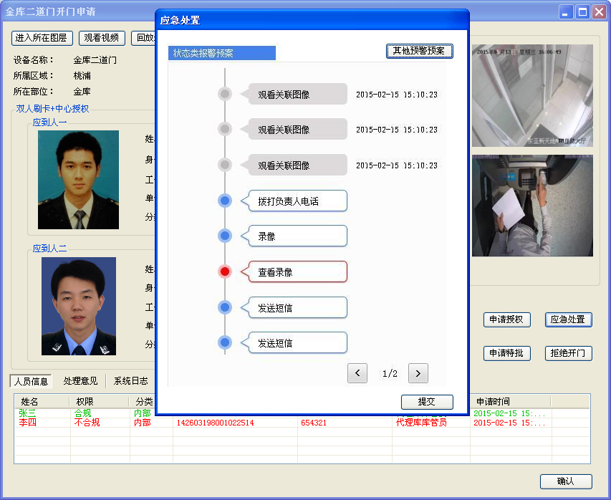

执行人界面

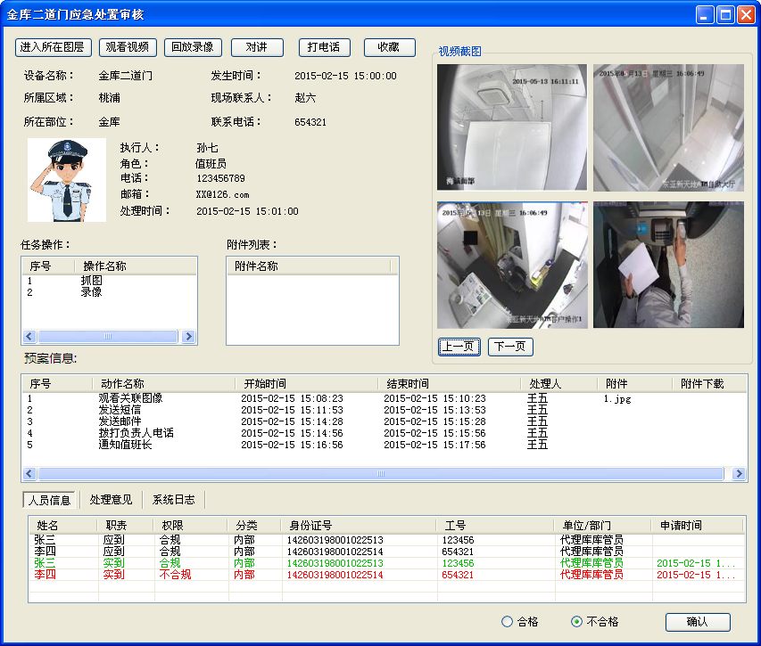

审核人界面

|  |  |
| --- | --- |
| 名称 | 应急预案调用 |
| 参与者 | 有审核权限的人员（值班长） |
| 功能描述 | 调用应急预案，按照设置执行预案步骤 |
| 触发事件 | 现场发生异常情况，启动应急预案 |
| 前置条件 |  |
| 事件流（操作序列） |  |
| 可选事件流 |  |
| 后置条件 |  |
| 规则 | 处置人员：   1. 应急预案调用同新报警处置模块对应功能，如鼠标移至预案标题可显示整套预案缩略图，点击进行对应步骤；预案不执行完毕不能关闭；标星步骤为必须执行项等 2. 处置人员点击“提交”按钮，当前申请任务处置状态变更为“待应急处置审核” 3. 待审核人员返回审核信息后，执行人查看后，当前申请任务处置状态变更为“已处理”。 4. 处置人员调用“应急处置“后，此项申请默认为拒绝通行   审核人员：   1. 界面功能描述参看3.6.2.2授权申请 2. 审核人员审核完毕后，点选“合格“确认后，系统返回结果给到执行人。 3. 处置人点击“不合格”必须录入拒绝理由，弹框如下：   当  点击“确认”后，记入“处理意见”栏，对应新增时间、处理意见（格式：不合格原因：XXXXXXX）、处理人信息，增加后不可删除；点击“取消”则对话框关闭，“拒绝”按钮不生效，确认完毕后，界面关闭，系统返回结果给到执行人   1. 审核界面对应打上“合格”或“不合格”戳，新增审核人姓名及审核时间，参照3.7.3.2认证记录界面 2. “系统记录”包含系统记录表（时间、操作日志、执行人），用于记录用户的一些关键操作，记入操作系统的动作有：查看（打开申请）、XX授权（XX为设置的授权方式如密码、刷卡等）、合格（点选“合格”后确认，日志行呈绿色）、不合格（点选“不合格”完成理由输入，日志行呈红色） |

### 申请点布防图（右屏）

报

|  |  |
| --- | --- |
| 名称 | 布防图显示 |
| 参与者 |  |
| 功能描述 | 接收认证申请后，在三屏模式下，右屏弹出申请认证点所在区域地理位置图或网点布防图 |
| 触发事件 | 现场申请开门认证 |
| 前置条件 |  |
| 事件流（操作序列） |  |
| 可选事件流 |  |
| 后置条件 |  |
| 规则 | 1. 三屏模式时默认显示在右屏，设置同报警处置 2. 若模式为单屏，则显示在当前屏幕上，设置同报警处置 |

### 异常录入

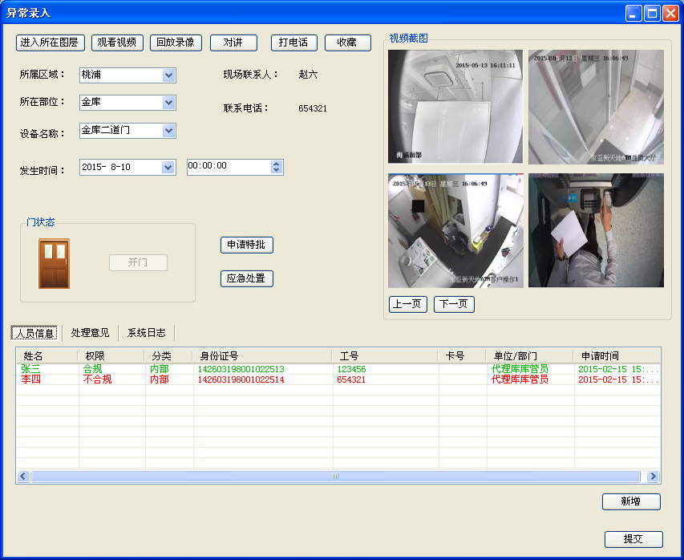

|  |  |
| --- | --- |
| 名称 | 异常录入 |
| 参与者 | 处置人员（值班员） |
| 功能描述 | 手动录入异常信息 |
| 触发事件 | 1. 针对无卡片时无法触发开门申请，需要本地人员打电话给分支行保卫，分支行保卫给监控中心打电话授权后，由处置人员手动录入后，按照流程申请进入 2. 断网情况下，事后补充记录。 |
| 前置条件 |  |
| 事件流（操作序列） |  |
| 可选事件流 |  |
| 后置条件 |  |
| 规则 | 1. 异常录入时，必须先选定所属区域，根据区域的设定，系统“部位”获取该区域下的相关信息，“区域”未选定时，默认“部位“、”设备名称“下拉框不可选，灰化。 2. 根据区域、部位的设定，“设备名称“获取对应列表。 3. 选定设备后，“现场联系人”、“联系电话”自动获取显示，不做手动录入。 4. 发生时间需手动选择。 5. “人员信息”页面较刷卡触发的界面增加“新增”按钮，需手动录入，新增界面包含：姓名、权限、分类、身份证号、工号、卡号、单位/部门、异常录入原因，参考如下：     其中，前端人员权限列分为合规和不合规，分类分为内部、外来、临时三种类型，除“临时“类别外，其他姓名或身份证手动录入后系统自动匹配，若不符则提示，单位/部门从系统中获取。   1. 新增：完成信息录入点击确认后，该信息更新进主界面“人员信息栏“中，对应刷卡时间空缺；”异常录入原因信息更新进“处理意见栏“中，时间为新增信息时间，处理人为当前系统登录人员。 2. 点击“提交“，弹框提示”请确认已完成此次录入“，确认后完成此次录入离开界面，任务状态更新为”已处理“；取消则返回主界面。 3. 界面 去掉“申请授权“、”拒绝开门“按钮及”认证模式栏“项、其他功能参考3.7.2远程认证相关功能 4. 任务处理提醒参考3.6认证提醒状态列表 |

## 第三方认证模块界面

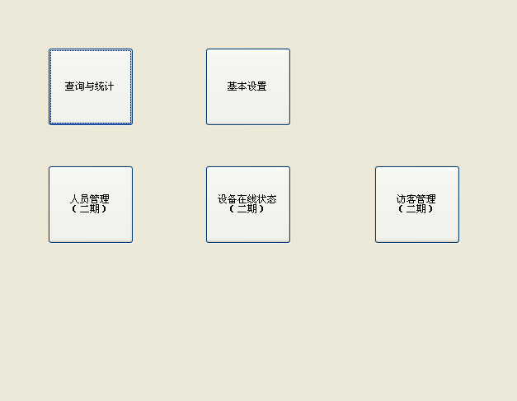

第三方管理模块分为五个功能模块，其中人员管理、访客管理、在线状态模块在二期统一规划。

### 查询与统计

#### 3.8.1.1认证查询

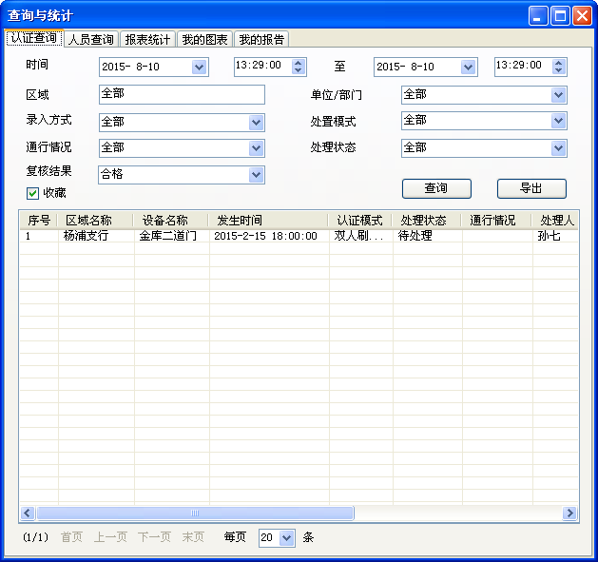

|  |  |
| --- | --- |
| 名称 | 认证查询 |
| 参与者 |  |
| 功能描述 | 根据筛选条件，查询对应放行、拒绝、应急记录 |
| 触发事件 | 进入第三方认证模块，点击“查询与统计“ |
| 前置条件 |  |
| 事件流（操作序列） |  |
| 可选事件流 |  |
| 后置条件 |  |
| 规则 | 1. 筛选条件：时间、区域、单位/部门、通行情况、处理状态 2. 区域：全部、场所部位列表，同报警处置，不允许手动输入 3. 单位/部门：全部、入数据库的部门列表，允许多选不允许手动输入 4. 录入方式：全部、正常、异常 5. 处置模式：、直接处置、授权申请、特批申请、拒绝开门申请、应急处置， 6. 通行情况：全部、通行、拒绝通行，不允许手动输入，其中申请任务最终开门记为通行，最终未开门记为“拒绝通行“，其中调用”应急处置“默认为拒绝通行。 7. 当通行情况选择为“应急处置“时，隐藏项”复核结果“显示，下拉框有全部、合格、不合格可选，默认为“全部“ 8. 处理状态：未处理、处理中、待审核、已审核、已处理； 划分策略见3.5认证提醒界面，允许多选不允许手动输入 9. 收藏：作为筛选条件，仅显示标注收藏的任务。 10. 查询内容包括：序号、区域名称、设备名称、发生时间、认证模式、处理状态、处置模式、通行情况、处理人、处理意见（特批、拒绝理由）、处理时间、审核人、复核结果、审核意见（拒绝/不合格理由）、审核时间 11. 页码显示区域：当且页码/总页码、首页、上一页、下一页、末页 、每页显示数量（可选范围10、20、50、100，每次更改显示数量则默认系统重新查询计算页码） 12. 数据以csv格式/excle格式导出（平台现有导出格式），表名为“认证查询记录——年月日时分秒”，导出的表格根据筛选结果对应录入 |

#### 3.8.1.2认证记录

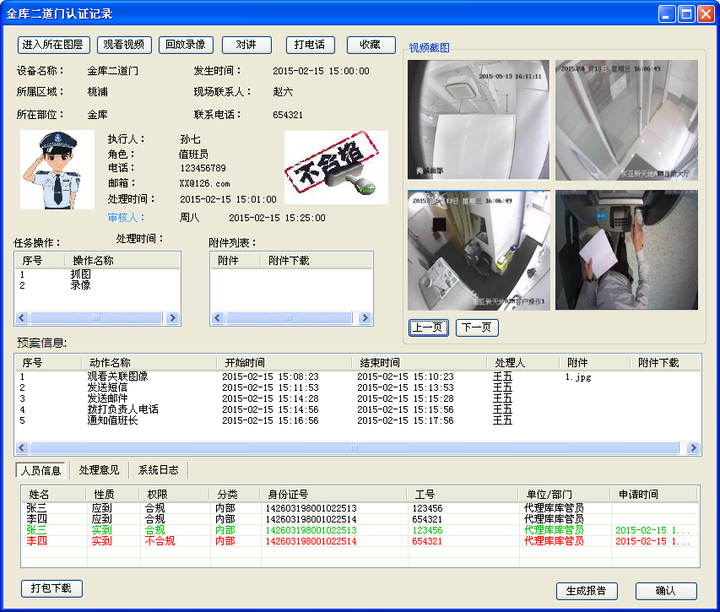

|  |  |
| --- | --- |
| 名称 | 认证查询 |
| 参与者 |  |
| 功能描述 | 根据筛选条件，查询对应放行、拒绝、应急记录 |
| 触发事件 | 双击查看“认证查询“中的查询记录 |
| 前置条件 |  |
| 事件流（操作序列） |  |
| 可选事件流 |  |
| 后置条件 |  |
| 规则 | 1. 处理状态为未处理、处理中时：显示“开门申请”对应界面 2. 处理状态为待审核时，显示申请特批、拒绝申请、应急预案审核的对应界面 3. 处理状态为已处理，显示认证窗口名为XXXX认证记录，其中XXXX为触发开门申请的门禁设备名称 4. 界面新增审核人信息，包括审核人姓名、审核时间 5. 界面功能描述参看3.7.2.5应急预案调用，其中若该流程触发“应急处置”流程，则列表中不显示内容且无“合格”或“不合格”戳显示，点击确认离开界面 6. 若管控策略未配置“排班核对”则人员信息无应到人信息显示 7. “打包下载”将和该申请相关的信息包含抓图、录像、对讲录音打包下载至指定路径下，该功能同报警处置 8. “生成报告”参照报警处置报告，提供打印功能、 |

#### 3.8.1.3人员查询

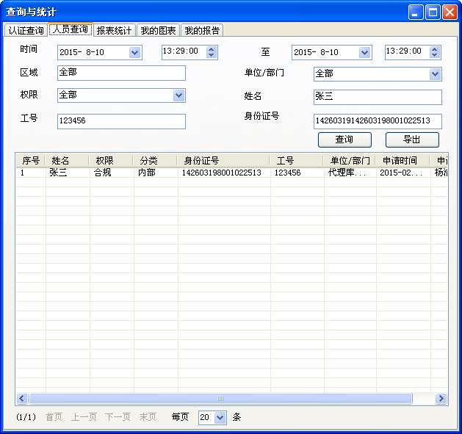

|  |  |
| --- | --- |
| 名称 | 人员查询 |
| 参与者 |  |
| 功能描述 | 根据筛选条件，查询对应人员刷卡记录 |
| 触发事件 | 进入第三方认证模块，点击“查询与统计“ |
| 前置条件 |  |
| 事件流（操作序列） |  |
| 可选事件流 |  |
| 后置条件 |  |
| 规则 | 1. 原“刷卡查询”变更为“人员查询” 2. 筛选条件：时间、区域、单位/部门、姓名、身份证号、工号 3. 区域：全部、场所部位列表，允许多选 4. 单位/部门：全部、入数据库的部门列表 5. 权限：全部、合规、不合规、无效 6. 姓名、身份证号、工号支持精确查找或模糊查询 7. 查询内容包括：序号、姓名、性质、权限、分类、身份证号、工号、单位/部位、申请时间、申请区域。 8. 页码显示区域：当且页码/总页码、首页、上一页、下一页、末页 、每页显示数量（可选范围10、20、50、100，每次更改显示数量则默认系统重新查询计算页码） 9. 数据以csv格式/excle格式导出（平台现有导出格式），表名为“刷卡记录——年月日时分秒”，导出的表格根据筛选结果对应录入 |

#### 3.8.1.4刷卡记录

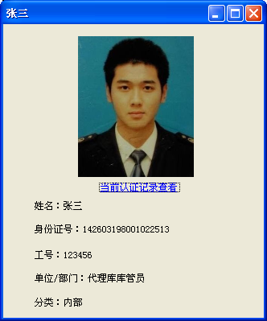

|  |  |
| --- | --- |
| 名称 | 刷卡记录 |
| 参与者 |  |
| 功能描述 | 查看当前刷卡人基本信息 |
| 触发事件 | 双击查看“刷卡查询“中的查询记录 |
| 前置条件 |  |
| 事件流（操作序列） |  |
| 可选事件流 |  |
| 后置条件 |  |
| 规则 | 1. 双击查询结果中的单条信息，显示当前人员的基本信息 2. 点击“当前认证记录查看”链接至该条信息的3.9.1.2认证记录界面 |

#### 3.8.1.5报表统计

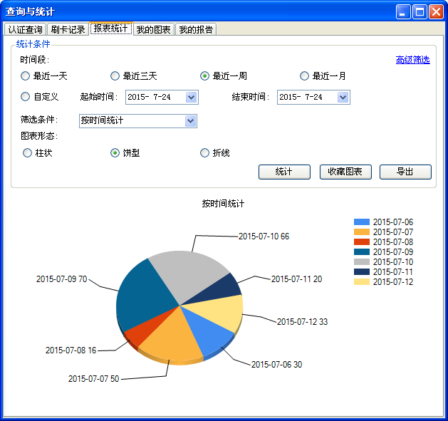

|  |  |
| --- | --- |
| 名称 | 认证统计 |
| 参与者 | 有“记录查询”权限的人员 |
| 功能描述 | 对历史数据进行多维度的挖掘分析  按照用户订阅的报告类型，自动形成符合条件的统计报告，定时推送统计分析报告给报告订约人。 |
| 触发事件 | 进入第三方认证模块，点击“查询与统计“ |
| 前置条件 |  |
| 事件流（操作序列） |  |
| 可选事件流 |  |
| 后置条件 |  |
| 规则 | 认证统计：  1.“数据统计”页面包含统计条件和图表区域两大部分。  2.统计条件包括时间段、筛选条件、图标形态、高级筛选、统计、收藏图表及导出。  3.“时间段”：最近一天、最近三天、最近一周、最近一月，自定义时间段（包括起始时间和结束时间设定）    4.“筛选条件”按照不同条件生成对应图表，筛选条件下拉框包括以下几项：    5.“图表形态“有柱状、饼型、折线三种状态  6.“高级筛选”针对“筛选条件”中的各项进行细分设置：区域默认为“全部“，列表获取场所部位列表，允许多选，不允许手动输入；通行情况默认为全部，下拉列表包含全部、同意开门、拒绝进入、特批进入、拒绝特批进入、合格、不合格、异常录入允许多选不允许手动输入；单位/部门默认全部，下拉列表包含全部、入数据库的部门列表，允许多选不允许手动输入；处理人默认全部，下拉列表包含全部、系统人员名单，允许多选不允许手动输入；处理状态默认全部，下拉列表包含全部、未处理、处理中、待审核、已处理，允许多选不允许手动输入；时间默认为”日“，可选项为时、日、月。     1. 点击“统计”按钮，根据已设置的统计条件，生成对应的图表，参考报警处置 2. “收藏图表”功能同报警处置      1. “导出”功能同报警处置。 |

#### 3.8.1.6我的图表

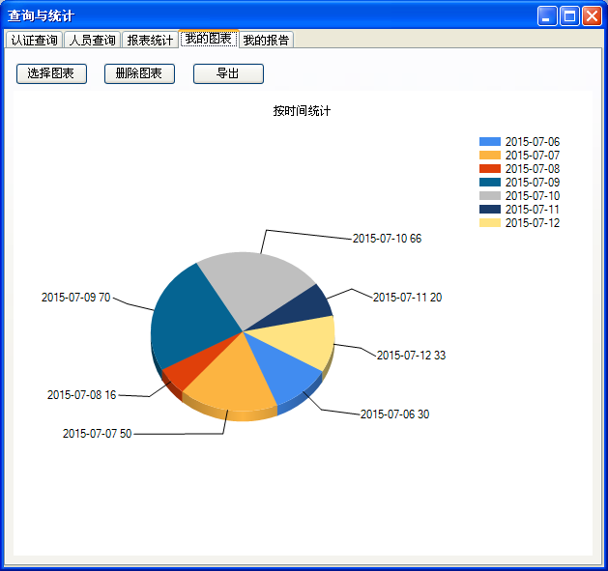

|  |  |
| --- | --- |
| 名称 | 我的图表 |
| 参与者 | 有“记录查询”权限的人员 |
| 功能描述 | 对历史数据进行多维度的挖掘分析  按照用户订阅的报告类型，自动形成符合条件的统计报告，定时推送统计分析报告给报告订约人。 |
| 触发事件 | 进入第三方认证模块，点击“查询与统计“ |
| 前置条件 | 在“报表统计”中，收藏了查询后的图表 |
| 事件流（操作序列） | 1. 在“报表统计”按照时间为筛选条件，点击“统计”生成饼图 2. 点击“收藏图表”，输入图标名称“按时间统计”后保存 3. 进入“我的图表”页面，点击“选择图表”，选择“按时间统计”图表后，界面展示对应图表 4. 图表选择完毕后，“删除图表”“导出”功能按钮被激活 5. 点击“导出”，当前展示的图表以图片格式保存在选择的路径下 6. 点击“删除图表”，当前图表被删除，不再收藏，“导出”功能不可用 |
| 可选事件流 |  |
| 后置条件 |  |
| 规则 | 1. “我的图表”界面有三个按钮：选择图表、删除图表、导出；当未选择图表时，默认删除图表、导出按钮不可用。 2. “选择图表”：点击按钮，显示下拉列表，列表中包含所有已收藏的图表名称，点选后，界面显示对应图表。      1. “删除图表”：确认后删除当前选择的图表，当前图表被删除后，“删除图表“、”导出“按钮不可用      1. “导出”：以图片格式导出当前展示的图表 2. 功能实现可参照报警处置。 |

#### 3.8.1.7我的报告——报告订阅

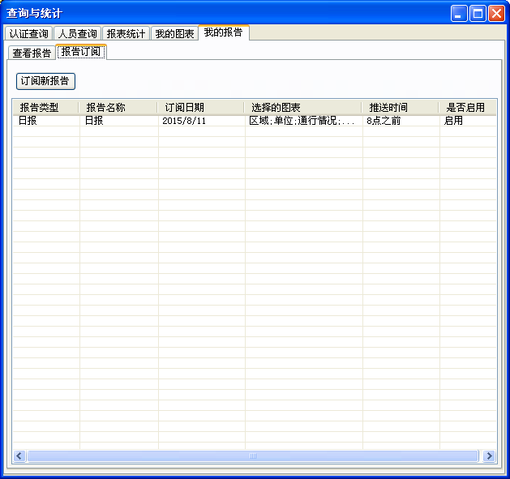

|  |  |
| --- | --- |
| 名称 | 我的报告——报告订阅 |
| 参与者 | 有“记录查询”权限的人员 |
| 功能描述 | 对历史数据进行多维度的挖掘分析  按照用户订阅的报告类型，自动形成符合条件的统计报告，定时推送统计分析报告给报告订约人。 |
| 触发事件 | 进入第三方认证模块，点击“查询与统计“ |
| 前置条件 | 在“报表统计”中，收藏了查询后的图表 |
| 事件流（操作序列） | 1. 在“报表统计”按照时间为筛选条件，点击“统计”生成饼图 2. 点击“收藏图表”，输入图标名称“按时间统计”后保存 3. 进入“我的报告”页面，点击“报告订阅”中的“订阅新报告”，设置新报告的名称、选择已收藏的图表名称（多选），勾选报告类型及发送时间，启用后保存。 4. 设置生效后，在“查看报告”中查看对应报告信息。 |
| 可选事件流 |  |
| 后置条件 |  |
| 规则 | 1. 界面包括“订阅新报告”按钮、查询列表 2. 点击“订阅新报告”弹出报告配置界面，包括报告名称、选择图表、报告类型、发送时间、是否启用、保存和取消按钮，如下：      1. 报告名称：可输入数字、字符、字母、中文，最长不超过30个字符 2. 选择图表：点击显示所有已收藏的图表，允许多选，不允许手动输入      1. 报告类型：日报、周报、月报、季报、半年报、年报      1. 发送时间：每隔两个小时为一个选择项，同报警处置      1. 是否启用：默认启用 2. 设置完毕后，保存，相关信息显示在查询列表中 3. 查询列表包含：报告类型、报告名称、订阅日期、选择的图表、推送时间、是否启用。 4. 双击查询列表单条信息，弹框直接显示对应设置内容，可直接修改后保存生效，如下      1. 右键单击查询列表中单条信息，显示快捷按钮“修改报告”、“删除报告”      1. 功能实现可参照报警处置。 |

#### 3.8.1.8我的报告——查看报告

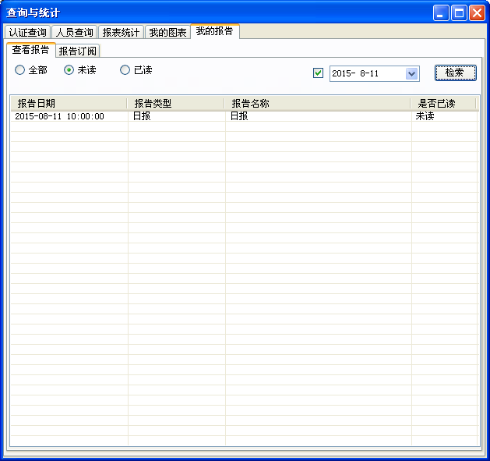

|  |  |
| --- | --- |
| 名称 | 我的报告——查看报告 |
| 参与者 | 有“记录查询”权限的人员 |
| 功能描述 | 对历史数据进行多维度的挖掘分析  按照用户订阅的报告类型，自动形成符合条件的统计报告，定时推送统计分析报告给报告订约人。 |
| 触发事件 | 进入第三方认证模块，点击“查询与统计“ |
| 前置条件 | 在“报表统计”中，收藏了查询后的图表  在“报告订阅”中订阅报告 |
| 事件流（操作序列） | 1. 在“报表统计”按照时间为筛选条件，点击“统计”生成饼图 2. 点击“收藏图表”，输入图标名称“按时间统计”后保存 3. 在“订阅报告”中完成报告订阅 4. 到了推送时间点后，可在“查看报告”列表中查看推送报告 |
| 可选事件流 |  |
| 后置条件 |  |
| 规则 | 1. “查看报告”界面有以下内容：全部、未读、已读按钮、单日选择框、检索按钮、查询列表 2. 全部、未读、已读：单选按钮，根据勾选查询对应信息 3. 勾选时间按钮，查询单日信息 4. 查询列表包括：报告日期、报告类型、报告名称、是否已读。 5. 双击查询列表单条信息，弹出报告。报告模板如下：      1. 标题：报告名称+生成时间 2. 概述：“2015-08-11日共发生开门申请XXX起,已处理XXX起.针对您所关心的其他信息,请参考报告详情.“其中时间为生成报告时间，XXX与实际数据统一，前者为报告关注时间段内所有发生的申请数量，后者为状态为”已处理“的事件数量 3. 详情：显示报告中添加的收藏图表，每张图表展现格式如下，若超出页面显示范围，采用滚动条形式查看：   图表名称  下图为XXX的分布图,您可以通过查询、比对相关历史记录,适当针对不合规事件高发区域增加监管力度，规避风险。  图表图示  （其中XXX为该图表生成的筛选条件（同报表统计中的筛选条件），如：按时间统计、按区域统计、按单位/部门统计、按通行情况统计、按处理状态统计、按处理人统计。）   1. 功能实现可参照报警处置。 |

### 基本设置

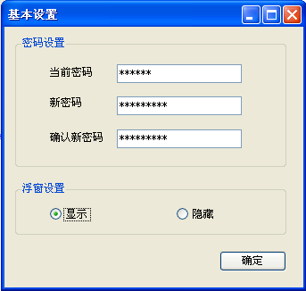

|  |  |
| --- | --- |
| 名称 | 基本设置 |
| 参与者 | 有审核权限的人员（值班长）、处置人员（值班员） |
| 功能描述 | 设置允许处理待审核任务的密码及界面浮窗显示 |
| 触发事件 |  |
| 前置条件 | 进入第三方认证模块，点击“基本设置“  用户已登陆并且具有“认证处置”权限或“审核权限“ |
| 事件流（操作序列） |  |
| 可选事件流 |  |
| 后置条件 |  |
| 规则 | 1. 有“审核权限”的用户可对密码区域设置，无此权限用户则“密码设置”灰化 2. “密码设置”界面输入：当前密码、新密码、确认新密码三项 3. 密码规则：a.密码不得低于6位，长度为6-16个字符   b.包含数字和字母，允许全数字或全字母设置  c.不允许输入特殊字符  d.不允许同一字符重复设置  e.当前密码需与实际密码匹配，默认初始密码为123456  f.新密码设置需遵循以上规则，新密码与确认新密码输入信息需一致   1. 点击“确认“后，若设置符合规则则生效；否则提示如下： 2. 当前密码与实际密码不符则弹框提示”请输入正确密码“ 3. 新密码与确认新密码不一致则弹框提示”两次输入的密码不一致“ 4. 有一项未填提示”密码不能为空“； 5. 密码不足6位则弹框提示” 密码长度不能小于6个字符“ 6. 同一字符重复设置，则弹框提示” 密码不能是相同的字符组成“ 7. 浮窗设置：即认证申请触发时，动态的图标显示。根据设置，浮窗可显示或隐藏，但当有新状态变更时，浮窗自动闪烁显示。 |

# 二期完善

## 人员管理

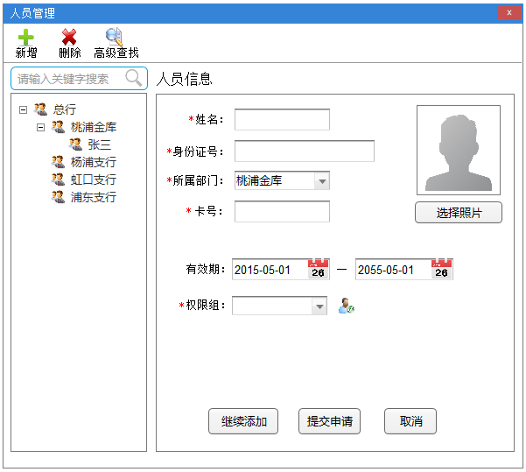

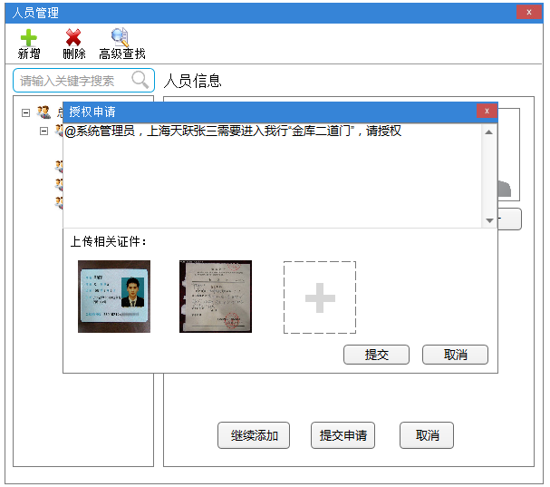



|  |  |
| --- | --- |
| 名称 | 人员管理 |
| 参与者 | 各分支行保卫、桃浦金库管理员、中心管理人员 |
| 功能描述 | 对需要进入管控区域的人员信息的增、删、改、查，授权 |
| 触发事件 | 用户点击“人员管理”按钮 |
| 前置条件 | 用户已登陆并且具有“人员管理”权限 |
| 事件流（操作序列） | 1. 点击”人员管理“按钮 2. 在左边组织架构栏选中总行，右击->添加部门->填写部门名称->确定 3. 点击“新增“按钮，填写”姓名“、”身份证号“，下拉选择”所属部门“，通过刷卡器读取”卡号“，选择人员的”有效期“，”选择照片”上传照片，下拉选择对应的权限组 4. 点击”确认”下发权限到对应的门禁控制器，完成录入，或点击“继续添加”录入下一个人员 |
| 可选事件流 | 1. 如果初始配置勾选了需要审核，则原来的“确定”按钮变为“提交申请”，填写申请原因，上传要授权人员的相关证件，点击“提交后”把填写的信息、证件、要授权人员的信息发送到“授权管理”模块，有“授权管理”模块权限的用户进行审批后，再把该人员的权限下发到控制器 2. 高级查找支持按姓名、身份证、部门、有效期、权限、录入时间、审核状态进行查找 3. 选中某人，点击“删除”可对人员进行删除，同时撤回该人员在门禁控制器上的权限 4. 点击“权限组”后边的图标，弹出“门禁权限组管理” |
| 后置条件 | 条申请后该人员处于“待审核状态” |
| 规则 | 1. 人员姓名、身份证号、部门、卡号、照片、权限组都为必填项 2. 如果已经选中某个部门，添加人员时，人员对应该部门 3. 人员信息存入众绎数据库，人员照片存入文件服务器 4. 选中某人时，可直接修改该人员的信息，信息做过修改后如果没有点击“确定”按钮去操作其他选项，系统弹出保存对话框，提醒是否需要保存 5. 根据权限，只列出该用户可管理的组织架构 |

## 授权审核

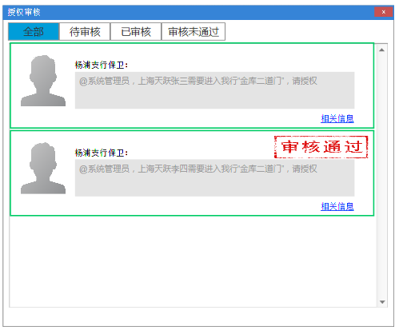

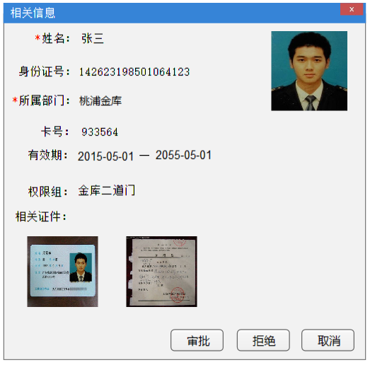

|  |  |
| --- | --- |
| 名称 | 授权审核 |
| 参与者 | 监控中心值班长 |
| 功能描述 | 根据分支行提交的信息，对管控人员进行审核 |
| 触发事件 | 通过客户端，点击”认证管理“->”授权审核“进入 |
| 前置条件 | 用户已登陆并且具有“授权审核”权限 |
| 事件流（操作序列） | 1. 点击“待审核”标签，列出所有未审核的请求 2. 点击“相关信息”调出需要审核的人的资料，包含姓名、身份证号、所属部门、卡号、有效期、权限、相关证件等信息 3. 确认资料符合条件，点击“审批”，下发人员信息到控制器，人员录入完成人员审核 4. “人员管理“里边有人信息的”待审核“戳取消 |
| 可选事件流 | 1. 点击”全部“查看全部审核信息 2. 点击”已审核“查看已经审核完的记录 3. 点击”审核未通过“查看未通过审核的记录 4. 如果审核未通过，把”人员录入“的人员信息打上”审核未通过“的戳 |
| 后置条件 |  |
| 规则 | 1. 审核记录超出界面可显示的条数以滚动条的方式查看 2. 相关信息里的证件照片单击可放大 3. 相关信息的信息无法修改 |

## 人员管理记录查询

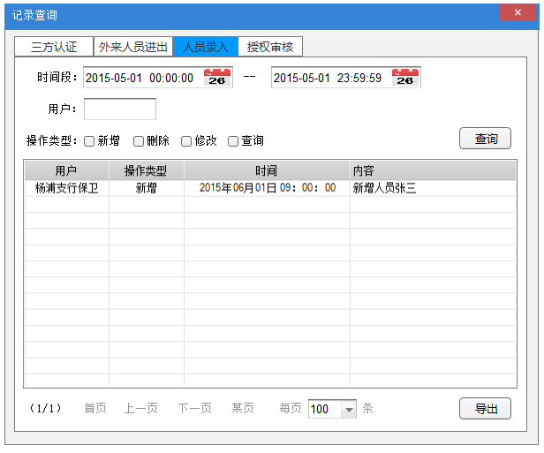

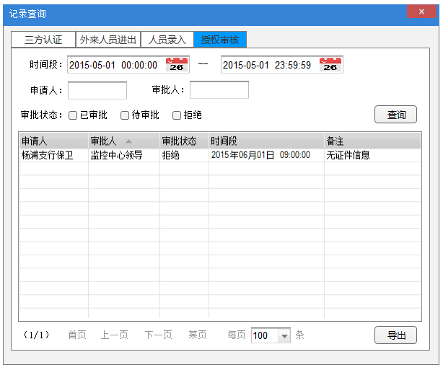

|  |  |
| --- | --- |
| 名称 | 记录查询 |
| 参与者 | 网点人员、各分支行、金库管理人员、值班长、值班员 |
| 功能描述 | 对人员录入记录、审核记录查询 |
| 触发事件 | 通过客户端，点击”认证管理“->”记录查询“进入 |
| 前置条件 | 用户已登陆并且具有“记录查询”权限 |
| 事件流（操作序列） | 1. 选择要查询的记录类型：”人员录入“或”授权审核“ 2. 选择要查询的”时间段”“用户”、或“操作类型” 3. 点击“查询”按钮 |
| 可选事件流 |  |
| 后置条件 |  |
| 规则 | 1.“时间段”指人员录入的时间时间  2.“用户”指进行人员录入时登录的用户  3.“操作类型”指进行那种操作，新增人员、删除人员、修改等  4.“申请人”指录入认证人员的用户  5.“审批人”指对认证人员审批的用户 |

## 门禁权限组管理

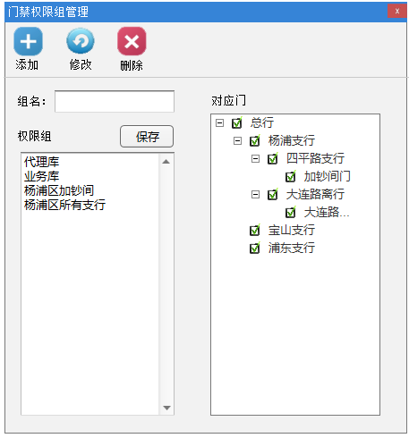

|  |  |
| --- | --- |
| 名称 | 门禁权限组管理 |
| 参与者 | 各分支行保卫、桃浦金库管理员、中心管理人员 |
| 功能描述 | 配置管控人员可进入的门禁组 |
| 触发事件 | 通过配置客户端点击“认证基础信息配置” ->”门禁权限组管理“进入 |
| 前置条件 | 用户已登陆并且具有“门禁权限组管理”权限 |
| 事件流（操作序列） | 1. 填写一个”组名“ 2. 选择”对应门”，点击保存，完成设置 |
| 可选事件流 | 1. 选中某个权限组，点击“修改”，可对“组名”和“对应门”进行修改，完成后点击”保存“ 2. 选中某个权限组，点击”删除“，可删除某个权限组 |
| 后置条件 |  |
| 规则 | 1.“对应门“根据权限，只列出该用户可管理的门 |

## 本地认证（中屏）

## 访客记录

## 设备在线状态

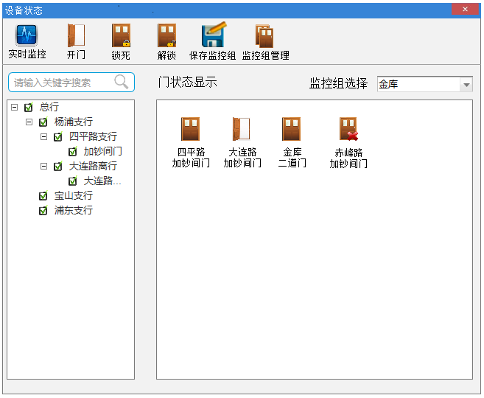

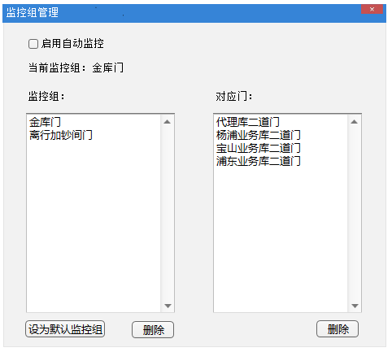

|  |  |
| --- | --- |
| 名称 | 设备在线状态 |
| 参与者 | 值班长、值班员、各分支行保卫、金库管理人员 |
| 功能描述 | 查看设备在线状态，门的开关状态，远程开门，锁定，解锁，设置监控组 |
| 触发事件 | 通过客户端，点击”认证管理“->“设备在线状态”进入 |
| 前置条件 | 用户已登陆并且具有“设备在线状态”权限 |
| 事件流（操作序列） | 1. 在左边列表选择要监视的门 2. 点击“实时监控”，系统开始轮巡选中的门，显示门的在线状态和开门状态 |
| 可选事件流 | 1. 选中某一道门，点击”开门“可远程开启该门 2. 选中某一道门，点击”锁定“或”解锁“可对该门进行锁死和解锁操作 3. 选中部门门，点击”保存到监控组“，输入”组名“，可把选中的门保存的监控组 4. 点击”监控组管理“，可设置是否”启用自动监控“，并选择默认监控的监控组，设备启动用，下次软件启动自动实时监控该监控组的门 |
| 后置条件 |  |
| 规则 | 1. 左边门列表只显示登录用户有权限的门 2. 默认”门状态显示“为空，选中那些门，显示那些门 3. 门状态有三种”掉线“、”门打开“、”门关闭“分别用不同的图标显示 4. 在电子地图上也要实时显示门的三种状态 5. 选择某个”监控组“后，左边列表对应勾选改组的门 6. “保存到监控组”时如果已存在该“监控组”系统认为是在做修改 |

## 个人刷卡记录及关联事件查询

## 预案与报警处置关联，信息统一查询

## 交接班模块完善